نام پروژه :
احداث نیروگاه خورشیدی به ظرفیت 100MW در منطقه بهادران استان یزد

مطالعات امکانسنجی نیروگاه خورشیدی شامل مطالعات اقتصادی و توجیه پذیری پروژه

00 | 10/05/1404 | Issued For Review | K.KHAZAEI | H.ZARGHAM | A.DADVAR
Rev. | Issue Date | Status | Prepared | Checked | Approved
Revision Index
Page | Revision |  |  |  |  |  | Page | Revision |  |  |  |  |  | Page | Revision |  |  |  |  |  | Page | Revision
Page | 00 | 01 | 02 | 03 | 04 |  | Page | 00 | 01 | 02 | 03 | 04 |  | Page | 00 | 01 | 02 | 03 | 04 |  | Page | 00 | 01 | 02 | 03 | 04
1 | X |  |  |  |  |  | 26 | X |  |  |  |  |  | 51 |  |  |  |  |  |  | 76
2 | X |  |  |  |  |  | 27 | X |  |  |  |  |  | 52 |  |  |  |  |  |  | 77
3 | X |  |  |  |  |  | 28 | X |  |  |  |  |  | 53 |  |  |  |  |  |  | 78
4 | X |  |  |  |  |  | 29 | X |  |  |  |  |  | 54 |  |  |  |  |  |  | 79
5 | X |  |  |  |  |  | 30 | X |  |  |  |  |  | 55 |  |  |  |  |  |  | 80
6 | X |  |  |  |  |  | 31 | X |  |  |  |  |  | 56 |  |  |  |  |  |  | 81
7 | X |  |  |  |  |  | 32 | X |  |  |  |  |  | 57 |  |  |  |  |  |  | 82
8 | X |  |  |  |  |  | 33 | X |  |  |  |  |  | 58 |  |  |  |  |  |  | 83
9 | X |  |  |  |  |  | 34 | X |  |  |  |  |  | 59 |  |  |  |  |  |  | 84
10 | X |  |  |  |  |  | 35 | X |  |  |  |  |  | 60 |  |  |  |  |  |  | 85
11 | X |  |  |  |  |  | 36 | X |  |  |  |  |  | 61 |  |  |  |  |  |  | 86
12 | X |  |  |  |  |  | 37 | X |  |  |  |  |  | 62 |  |  |  |  |  |  | 87
13 | X |  |  |  |  |  | 38 | X |  |  |  |  |  | 63 |  |  |  |  |  |  | 88
14 | X |  |  |  |  |  | 39 | X |  |  |  |  |  | 64 |  |  |  |  |  |  | 89
15 | X |  |  |  |  |  | 40 | X |  |  |  |  |  | 65 |  |  |  |  |  |  | 90
16 | X |  |  |  |  |  | 41 | X |  |  |  |  |  | 66 |  |  |  |  |  |  | 91
17 | X |  |  |  |  |  | 42 | X |  |  |  |  |  | 67 |  |  |  |  |  |  | 92
18 | X |  |  |  |  |  | 43 | X |  |  |  |  |  | 68 |  |  |  |  |  |  | 93
19 | X |  |  |  |  |  | 44 | X |  |  |  |  |  | 69 |  |  |  |  |  |  | 94
20 | X |  |  |  |  |  | 45 |  |  |  |  |  |  | 70 |  |  |  |  |  |  | 95
21 | X |  |  |  |  |  | 46 |  |  |  |  |  |  | 71 |  |  |  |  |  |  | 96
22 | X |  |  |  |  |  | 47 |  |  |  |  |  |  | 72 |  |  |  |  |  |  | 97
23 | X |  |  |  |  |  | 48 |  |  |  |  |  |  | 73 |  |  |  |  |  |  | 98
24 | X |  |  |  |  |  | 49 |  |  |  |  |  |  | 74 |  |  |  |  |  |  | 99
25 | X |  |  |  |  |  | 50 |  |  |  |  |  |  | 75 |  |  |  |  |  |  | 100

فهرست مطالب
مقدمه 5
1- بررسی وضعیت شبکه‌ برق ایران و جهان و ضروریات احداث نیروگاه 6
1-1- جهان در حال گذار به سمت انرژی‌های تجدیدپذیر 6
2-1-ضرورت حرکت به سمت انرژی‌های تجدیدپذیر در ایران 9
3-1- مدل‌های نهایی قراردادی جهت خرید و فروش انرژی نیروگاه خورشیدی 11
2- بررسی موقعیت جغرافیایی و ویژگی‌های محل احداث 13
1-2- ویژگی‌های زمین مناسب جهت احداث نیروگاه خورشیدی 13
2-2- موقعیت جغرافیایی و الکتریکال زمین‌ احداث نیروگاه خورشیدی 100 مگاواتی بهادران یزد (شهرستان مهریز) 16
3-2- تحلیل شرایط اقلیمی شهرستان مهریز (بهادران) 18
3- شبیه‌سازی نیروگاه خورشیدی با استفاده از نرم افزار PVsyst 18
1-3- رتبه‌بندی پنل‌ها و اینورترهای خورشیدی 18
2-3- پنل و اینورتر نیروگاه خورشیدی بهادران 19
3-3- پنل خورشیدی 19
4-3- اینورتر خورشیدی 20
5-3- مطالعات نرم‌افزار PVsyst 20
4- اتصال به شبکه نیروگاه بهادران 22
5- ارزیابی جامع اثرات زیست محیطی نیروگاه خورشیدی 22
1-5- اثرات مثبت زیست ‌محیطی نیروگاه‌های فوتوولتاییک 22
5-1-1- کاهش گازهای گلخانه‌ای در مقایسه با نیروگاه‌های حرارتی 23
5-1-2- بهبود کیفیت هوا و سطح سلامتی انسان‌ها 26
5-1-3- کاهش تغییرات اقلیمی و کمک به حفظ اکوسیستم 27
5-1-4- صرفه‌جویی در منابع آبی 28
2-5- اثرات منفی زیست ‌محیطی نیروگاه‌های فوتوولتاییک و مدیریت آن 28
5-2-1-تغییر کاربری اراضی 28
5-2-2- تأثیر بر تنوع زیستی 29
5-2-3- پسماندهای نیروگاه خورشیدی 30
5-2-4- آلودگی آب و خاک ناشی از شست ‌و شوی پنل‌ها 31
3-5- جمع‌بندی 32
6- تحول اشتغال جهانی با گسترش انرژی‌های تجدیدپذیر 33
7- تحلیل اقتصادی نیروگاه خورشیدی پتروکاویان 36
1-7- هزینه‌های سرمایه‌گذاری 37
7-1-1- هزینه احداث نیروگاه 37
7-1-2-هزینه اتصال به شبکه نیروگاه 37
2-7- هزینه‌های عملیاتی و نگهداری 38
7-2-1-هزینه‌های تعمیر و نگهداری دوره‌ای 38
7-2-2-هزینه‌های نیروی انسانی 38
3-7- درآمد نیروگاه خورشیدی 38
4-7-محاسبه شاخص‌های مالی و اقتصادی 41
8- جمع‌بندی 44

مقدمه
انرژی‌های تجدیدپذیر در دهه‌های اخیر به ‌عنوان یکی از محوری‌ترین راهبردهای جهانی جهت مقابله با چالش‌های زیست ‌محیطی و بحران انرژی مطرح شده‌اند. در این میان، انرژی خورشیدی به دلیل ویژگی‌های منحصر به ‌فردی همچون فراوانی، دسترسی گسترده، کاهش روزافزون هزینه‌های تولید و پیشرفت مداوم فناوری‌های مرتبط، به یکی از مؤثرترین گزینه‌ها برای تأمین برق تبدیل شده است. ایران به ‌عنوان کشوری با موقعیت جغرافیایی ممتاز در کمربند تابشی خورشید، پتانسیل قابل‌ توجهی برای بهره‌گیری از این منبع پاک و تجدیدپذیر دارد. از این رو، توسعه نیروگاه‌های خورشیدی در مناطق مستعد کشور می‌تواند به‌ عنوان راه‌کاری اثر بخش در راستای کاهش وابستگی به منابع فسیلی و کاهش انتشار گازهای گلخانه‌ای مورد توجه قرار گیرد.
در این گزارش، امکان‌سنجی احداث نیروگاه خورشید بظرفیت 100MW در شهرستان مهریز (بهادران) استان یزد از جنبه‌های فنی، اقتصادی و زیست ‌محیطی مورد بررسی قرار گرفته است. در بخش‌های مختلف این مطالعه، پارامترهایی نظیر طراحی فنی سیستم، برآورد هزینه‌های سرمایه‌گذاری و عملیاتی، تحلیل تأثیرات زیست ‌محیطی و ارزیابی دقیق شاخص‌های اقتصادی از جمله دوره بازگشت سرمایه و نرخ بازده داخلی مورد تحلیل قرار گرفته‌اند. بنابراین، هدف از این مطالعه ارائه ارزیابی جامع و مستند به ‌منظور بهینه‌سازی تصمیمات و تبیین توجیه‌پذیری احداث این پروژه در منطقه مذکور است.

1- بررسی وضعیت شبکه‌ برق ایران و جهان و ضروریات احداث نیروگاه
جهان امروز در حالی به سمت تحولی اساسی در صنعت انرژی حرکت می‌کند که تغییرات اقلیمی و بحران‌های زیست‌محیطی ناشی از استفاده بی‌رویه از سوخت‌های فسیلی، انگیزه‌ای قوی برای گذار به انرژی‌های تجدیدپذیر بوجود آورده است. در این مسیر، اغلب کشورها بطور فزاینده‌ای در حال سرمایه‌گذاری بر منابعی همچون انرژی خورشیدی، بادی و آبی هستند که نه ‌تنها از لحاظ زیست‌محیطی پایدارتر هستند، بلکه از نظر اقتصادی نیز به عنوان گزینه‌ای قابل‌اعتماد و بلندمدت در تأمین نیازهای انرژی مطرح می‌شوند. این تحولات در سطح جهانی باعث شده است که سیاست‌گذاران و مدیران صنایع انرژی در پی یافتن راه‌کارهایی برای سازگاری با این روند و کاهش وابستگی به منابع انرژی فسیلی باشند.
در این میان، برخی کشورها توانسته‌اند با بهره‌برداری از منابع تجدیدپذیر به میزان چشمگیری از مشکلات زیست‌محیطی کاسته و زیرساخت‌های انرژی خود را به سمت آینده‌ای پایدار سوق دهند. در عین حال، ساختار شبکه‌های برق در بسیاری از کشورها در حال تحول است و به سمت انعطاف‌پذیری، هوشمندسازی و بهره‌برداری بهینه از منابع بادی و خورشیدی پیش می‌رود.
در چنین شرایطی، کشورهایی که به منابع غنی انرژی دسترسی دارند، به ویژه در مناطقی با شرایط مناسب برای تولید انرژی‌های تجدیدپذیر، نیازمند توجه ویژه به این تحولات جهانی و استفاده از پتانسیل‌های بومی خود برای توسعه شبکه‌های انرژی هستند. این تحولات نه ‌تنها به تأمین برق پایدار کمک می‌کند، بلکه در فرآیند تبدیل شدن به یکی از بازیگران کلیدی در بازار جهانی انرژی تأثیرگذار خواهد بود.

1-1- جهان در حال گذار به سمت انرژی‌های تجدیدپذیر
مطابق با آنچه که در شکل 1 نشان داده شده است، ظرفیت جهانی انرژی‌های تجدیدپذیر از سال 2010 تا 2023 به شکل پیوسته رشد کرده و از حدود 1200 گیگاوات در سال 2010 به بیش از 3800 گیگاوات در سال 2023 رسیده است. این رشد تقریباً سه برابری، نشان‌ دهنده تلاش جهانی برای گذار به انرژی‌های پایدار و کاهش وابستگی به سوخت‌های فسیلی و سیاست‌های جهانی برای مقابله با تغییرات اقلیمی و کاهش انتشار گازهای گلخانه‌ای می‌باشد.
با در نظر گرفتن توضیحات ارائه شده،، انرژی خورشیدی سریع‌ترین رشد را در میان تمام فناوری‌ها تجربه کرده و از سال 2015 به بعد جهش چشمگیری داشته است. این روند ناشی از کاهش هزینه تولید پنل‌های خورشیدی و ورود فناوری‌های بهتر با کارایی بیشتر بوده است. انرژی بادی نیز در جایگاه دوم رشد ظرفیت قرار دارد و سهم قابل‌ توجهی از رشد جهانی را به خود اختصاص داده است. انرژی برق‌آبی همچنان بزرگ‌ترین سهم را در ظرفیت انرژی‌های تجدیدپذیر دارد اما رشد آن نسبت به فناوری‌های دیگر مانند فوتوولتائیک و بادی کندتر بوده است. این مسئله به دلیل چالش‌های مربوط به محدودیت منابع آب و عدم وجود زیرساخت‌های مربوط به حوزه سدسازی است.
از سویی دیگر، سهم انرژی‌های تجدیدپذیر در تولید برق جهانی در حال رشد بوده و مطابق با آنچه در شکل 2 نشان داده شده است، پیش‌بینی می‌شود تا سال 2030، بیش از 16000 تراوات ساعت برق تجدیدپذیر تولید شود. این میزان به این معناست که نزدیک به 66 درصد برق مصرفی در جهان قرار است توسط انرژی‌های تجدیدپذیر تأمین شود. این تغییرات به دلیل چند عامل مهم روی می‌دهد. اولین عامل، کاهش هزینه‌های تولید انرژی از منابع تجدیدپذیر است که باعث می‌شود این منابع نسبت به سوخت‌های فسیلی یک مزیت رقابتی داشته باشند. همچنین، سیاست‌های حمایتی و قوانین زیست ‌محیطی در بسیاری از کشورها نقش مهمی در تسریع این روند دارند. برای مثال، در بسیاری از کشورهای اروپایی، سهم انرژی‌های تجدیدپذیر از مجموع انرژی تولیدی در حال افزایش است و پیش‌بینی می‌شود که تا سال 2030، انرژی خورشیدی بزرگ‌ترین منبع تولید انرژی تجدیدپذیر در جهان باشد.​

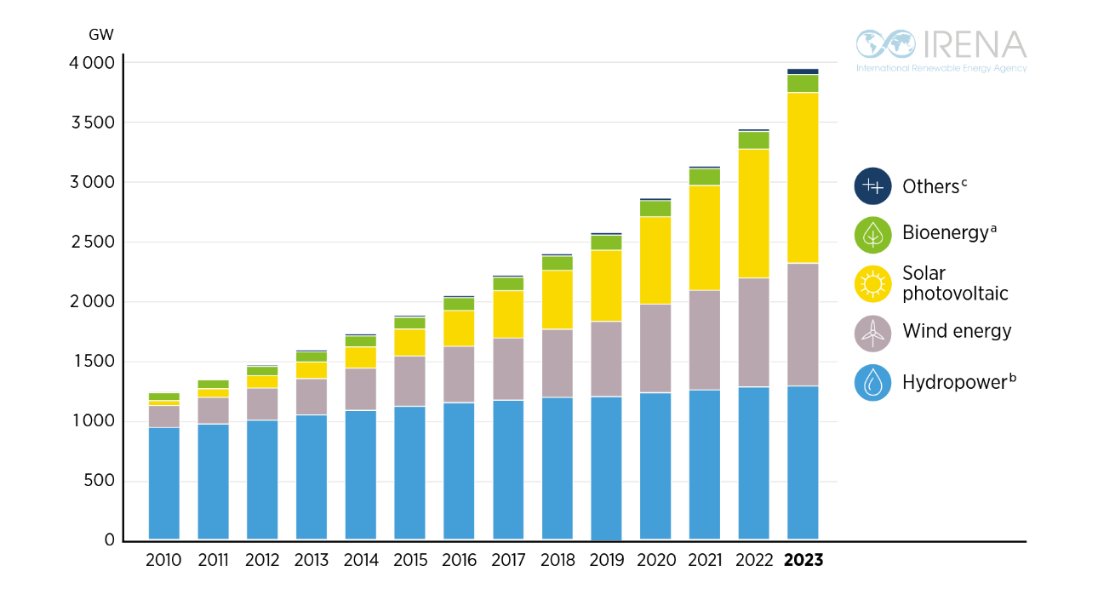
شکل 1: روند تحول ظرفیت برق تجدیدپذیر در سطح جهان از سال 2010 تا 2023

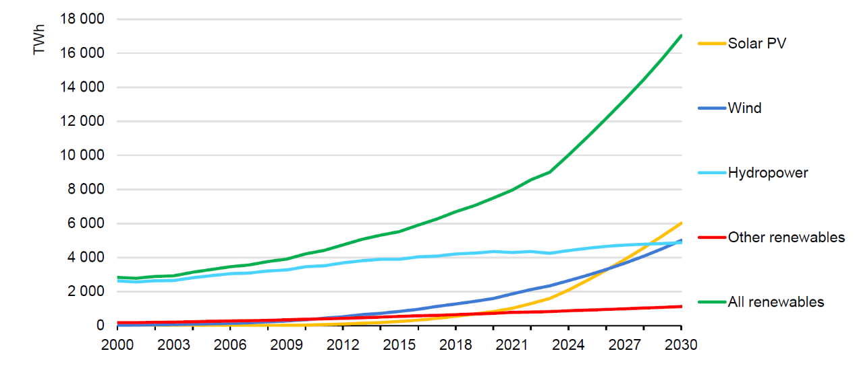
شکل 2: چشم انداز تولید برق جهانی تا سال 2030
در تکمیل توضیحات ارائه شده، تحلیلی از تولید برق از طریق منابع تجدیدپذیر در سال‌های 2023 و 2030 از حیث نوع تکنولوژی و از حیث کشورهای با بیشترین ظرفیت نیروگاه‌های تجدیدپذیر در شکل 3، ارائه شده است. بر اساس این نمودارها، انرژی خورشیدی و بادی شاهد رشد قابل توجهی خواهند بود و تا سال 2030 به یکی از مهم‌ترین منابع تولید برق تجدیدپذیر تبدیل خواهند شد. در مقابل، سهم انرژی برق‌آبی در طول سال‌های بررسی شده در این شکل، تقریباً ثابت می‌باشد. در سطح جهانی، چین پیشتاز تولید برق تجدیدپذیر باقی خواهد ماند و پیش‌بینی می‌شود که سهم این کشور از تولید برق تجدیدپذیر در سال 2030 حتی بیشتر از مجموع سایر کشورها باشد. اروپا و ایالات متحده نیز به‌ عنوان تولیدکنندگان اصلی برق تجدیدپذیر همچنان نقش مهمی ایفا می‌کنند، اگرچه رشد آن‌ها نسبت به چین محدودتر است. کشورهای دیگری مانند هند و برزیل نیز بطور تدریجی در حال افزایش سهم خود در این زمینه هستند.
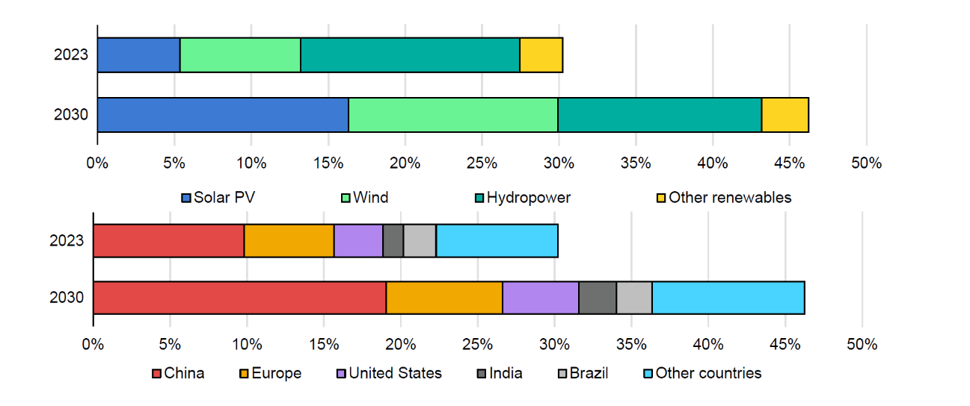
شکل 3: تحلیل تولید برق جهانی از منابع تجدیدپذیر در سال‌های 2023 و 2030

2-1-ضرورت حرکت به سمت انرژی‌های تجدیدپذیر در ایران
ایران با وجود منابع غنی گاز طبیعی و پتانسیل بالای انرژی‌های تجدیدپذیر، با مشکلات ساختاری قابل‌توجهی در حوزه انرژی روبه‌رو است. یکی از اصلی‌ترین چالش‌ها، ناترازی برق است که به دلیل عدم تطابق تولید و مصرف و فرسودگی زیرساخت‌های شبکه برق ایجاد شده است. در تابستان، نیاز به برق به اوج می‌رسد اما نیروگاه‌ها به دلیل کمبود گاز یا محدودیت‌های دیگر قادر به پاسخگویی نیستند و این مسئله منجر به خاموشی‌های گسترده در شهرها و آسیب‌های اقتصادی و اجتماعی می‌شود.
از سوی دیگر، در زمستان، افزایش مصرف گاز در بخش گرمایش خانگی باعث کاهش شدید سوخت نیروگاه‌ها می‌شود. در این شرایط، استفاده از سوخت‌های آلاینده مانند مازوت برای جبران کمبود سوخت، علاوه بر افزایش آلودگی هوا، مشکلات جدی زیست ‌محیطی و سلامتی ایجاد کرده است. این آلودگی در شهرهایی مانند تهران و اصفهان به یکی از عوامل اصلی مشکلات تنفسی و مرگ ‌و میر ناشی از آلودگی هوا تبدیل شده است.
در شرایط فعلی، حرکت به سمت انرژی‌های تجدیدپذیر برای ایران نه تنها راهکاری برای رفع بحران‌های کنونی انرژی است، بلکه فرصتی استراتژیک برای کاهش وابستگی به سوخت‌های فسیلی، مقابله با تغییرات اقلیمی و افزایش امنیت انرژی به شمار می‌رود.
در خاورمیانه، کشورهای همسایه ایران مانند عربستان سعودی و ترکیه در حال گسترش قابل توجه نیروگاه‌های تجدیدپذیر خود هستند. با اینحال و علیرغم اینکه ایران با توجه به منابع فراوان انرژی خورشیدی و بادی و بیش از 300 روز آفتابی در سال، پتانسیل بالایی برای توسعه نیروگاه‌های تجدیدپذیر تولید 90,000 مگاوات برق از منابع تجدیدپذیر دارد، سهم انرژی خورشیدی و بادی در تولید برق کشور کمتر از 2 درصد است. با توجه به موقعیت جغرافیایی ایران و پراکندگی شهرها و روستاها در کشور، استفاده از انرژی خورشیدی یکی از مهم‌ترین عواملی است که باید مورد توجه قرار گیرد چرا که یکی از بهترین راه‌های برق‌رسانی و تولید انرژی در مقایسه با دیگر مدل‌های انتقال انرژی به شهرها، روستاها و نقاط دورافتاده از نظر هزینه، حمل و نقل، نگهداری و عوامل مشابه است. در شکل 4، میزان ظرفیت نصب شده انرژی‌های تجدیدپذیر در ایران بر اساس اعلام رسمی ساتبا، نشان داده شده است. مطابق با این شکل، استان‌های پیشرو از منظر ظرفیت نیروگاه‌های تجدیدپذیر نصب شده به ترتیب کرمان، قزوین، یزد، فارس و خراسان رضوی هستند. در شکل 5 نیز مقایسه‌ای میان انواع نیروگاه‌های تجدیدپذیر در ایران صورت گرفته است. در این شکل، رنگ زرد در شکل 5 ظرفیت نیروگاه‌های خورشیدی در ایران را نشان می‌دهد که مطابق نمودار،روند رو به رشد چشمگیری در زمینه افزایش سهم تولید این نیروگاه‌ها از سال 1394 تا 1403 در کشورمان رخ داده است.
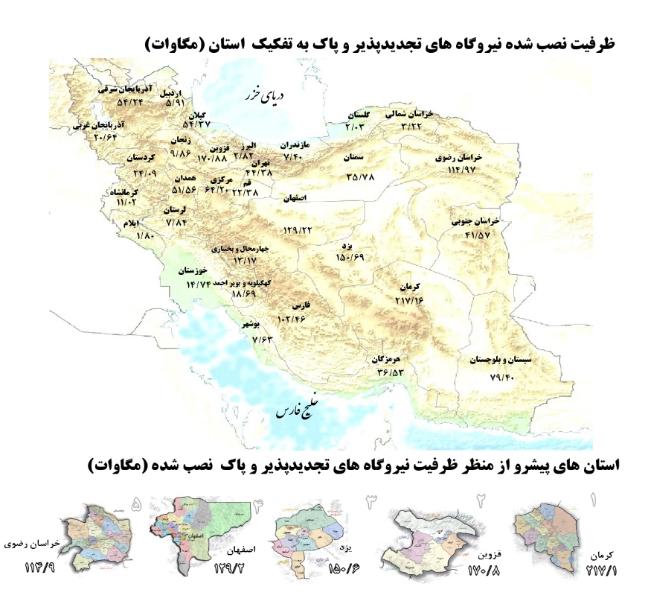
شکل 4: ظرفیت نصب شده نیروگاه‌های تجدیدپذیر به تفکیک استان
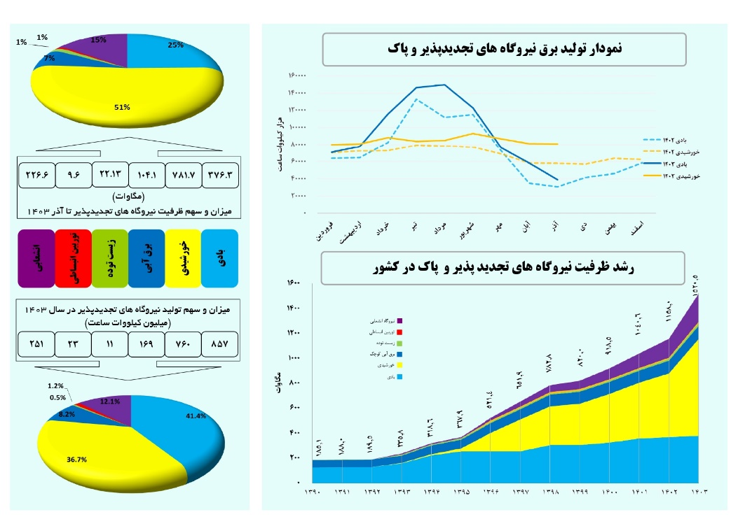
شکل 5: میزان و سهم تولید نیروگاه‌های تجدیدپذیر در سال 1403

3-1- مدل‌های نهایی قراردادی جهت خرید و فروش انرژی نیروگاه خورشیدی
بازار برق ایران به منظور افزایش بهره‌وری، گسترش ظرفیت انرژی‌های تجدیدپذیر و کاهش وابستگی به سوخت‌های فسیلی از مدل‌های نوین قراردادی بهره می‌برد. این مدل‌ها با در نظر گرفتن الزامات قانونی و اقتصادی، به‌طور مشخص برای تأمین انرژی پایدار در صنایع، نهادهای دولتی و بخش خصوصی طراحی شده‌اند. از جمله مهم‌ترین این مدل‌ها می‌توان به تابلو سبز بورس انرژی، الزامات ماده 16 قانون جهش تولید دانش‌بنیان و سازوکار تهاتر انرژی اشاره کرد که در ادامه به تفصیل مورد بررسی قرار می‌گیرند.
ماده 16 قانون جهش تولید دانش‌بنیان یک الزام قانونی برای واحدهای صنعتی بزرگ به شمار می‌رود. این قانون بیان می‌کند صنایعی که دیماند آن‌ها بیشتر از 1 مگاوات است، موظف هستند که در سال اول معادل 1% و تا سال پنجم معادل 5% از مصرف برق خود را از طریق احداث نیروگاه تجدیدپذیر تأمین کنند، در غیر اینصورت 1 الی 5% از برق مصرفی این صنایع با نرخ تجدیدپذیر محاسبه و در قبوض آن‌ها اعمال می‌شود. اجرای این ماده در قالب قراردادهای خرید برق تجدیدپذیر، نقش مهمی در کاهش فشار بر شبکه سراسری و توسعه زیرساخت‌های تجدیدپذیر دارد.
تابلو سبز بورس انرژی به عنوان یک پلتفرم شفاف و رقابتی، بستر اصلی برای عرضه برق تولید شده از نیروگاه‌های تجدیدپذیر در ایران محسوب می‌شود. در این مدل، نیروگاه‌های خورشیدی، بادی و سایر منابع تجدیدپذیر می‌توانند برق تولیدی خود را به مشترکان بزرگ مانند صنایع و مصرف‌کنندگان با قدرت قراردادی بالا بفروشند و یا متقابلاً مطابق ماده 16 قانون جهش تولید دانش‌بنیان، اقدام به خرید 1 الی 5% از دیماند مصرفی خود از تابلو سبز بورس انرژی کنند. نرخ معاملاتی این بازار بطور دوره‌ای توسط وزارت نیرو و توانیر اعلام می‌شود. این مدل علاوه بر تشویق سرمایه‌گذاری در حوزه انرژی‌های پاک، به مدیریت تقاضای بار شبکه و کاهش هزینه‌های تولید برق حرارتی کمک شایانی می‌کند.
ناترازی برق و گاز ایجاد شده طی سال‌های اخیر صنعتگران را در فصول گرم و سرد سال با چالش جدی مواجه نموده است. از این رو وزارت نیرو جهت رفع این چالش از طریق مشارکت صنایع پر مصرف در احداث نیروگاه‌های تجدیدپذیر اقدام به تهاتر برق تولیدی از این قبیل نیروگاه‌ها نموده است. مطابق این مصوبه، صنایعی که اقدام به احداث نیروگاه تجدیدپذیر در هر نقطه از کشور نمایند، به میزان برق تولیدی نیروگاه، بنا به درخواست صنعت، برق هموار در نقطه مصرف دریافت خواهند کرد که این برق مشمول قطع و محدودیت شبکه نخواهد شد.
برای تعیین میزان عدم خاموشی دریافتی نیروگاه‌های خورشیدی از فرمول زیر استفاده می‌شود که در آن:
$$P=\frac{E×1/3}{d×α}$$

P :توان ثابت معاف از خاموشی
:E برآورد تولید انرژی ماهانه نیروگاه خورشیدی برحسب مگاوات ساعت
:d تعداد روزهای کاری صنعت در هر ماه
α: بازه زمانی درخواستی صنعت برای دریافت برق هموار در هر روز
شکل6 خلاصه‌ای از روش‌های مختلف تحقق الزامات ماده 16 قانون جهش تولید دانش‌بنیان را نشان می‌دهد.
الزام به ماده 16 قانون جهش تولید دانش‌بنیان

تامین 1 الی 5% از دیماند مصرفی با احداث نیروگاه

تامین 1 الی 5% از دیماند مصرفی با خرید از تابلوسبز بورس
تضمین دریافت عدم خاموشی از توانیر به میزان3/1 برابر

تضمین دریافت عدم خاموشی از توانیر تنها به همان میزان

شکل 6: نمودار روش‌های تحقق الزامات ماده 16 قانون جهش تولید دانش‌بنیان

2- بررسی موقعیت جغرافیایی و ویژگی‌های محل احداث

1-2- ویژگی‌های زمین مناسب جهت احداث نیروگاه خورشیدی
یکی از مهمترین عوامل در احداث نیروگاه‌های خورشیدی که در برگیرنده مجموعه‌ای از عوامل کیفی و کمی می‌باشد، انتخاب محل احداث نیروگاه‌های خورشیدی است. بطور مرسوم، نیروگاه‌های خورشیدی عمدتاً در مناطق دور از مناطق شهری که تابش خورشید زیاد است، نصب می‌شوند. در نقطه مقابل، این موضوع سبب می‌گردد که انتقال و توزیع انرژی تولیدی نیروگاه با مشکل مواجه گردد. بنابراین، معیارها و عوامل مختلفی باید در انتخاب محل احداث نیروگاه‌های خورشیدی در نظر گرفته شوند.
در انتخاب بهینه زمین یک نیروگاه خورشیدی بطور کلی، عواملی مانند تابش خورشیدی و به حداکثر رساندن بازده انرژی، آب و هوا، آلایندگی‌های پیرامونی، محیط زیست، مسائل مربوط به مجوز باید در نظر گرفته شوند. علیرغم این، مهمترین عوامل برای انتخاب بهترین مکان برای احداث نیروگاه خورشیدی عبارتند از:
- میزان تابش خورشید؛
- فاصله محل انتخابی تا شبکه برق؛
- شیب زمین انتخاب شده؛
- پوشش زمین؛
- متوسط دمای محیط؛
- فاصله جاده‌ها تا محل نیروگاه خورشیدی؛
- فاصله از مناطق شهری؛
- نوع کاربری زمین؛
- در دسترس بودن برخی از زیرساخت‌ها مانند آب؛
در جدول 1، معیارها، حداقل نیازمندی‌ها و محدودیت‌ها برای عوامل فوق بیان شده است.

جدول 1: معیارهای در نظر گرفته شده جهت مکان‌یابی نیروگاه خورشیدی
محدودیت‌ها | معیارهای ارزیابی | ردیف
1800 kWh/m² /year | حداقل شدت انرژی تابشی سالیانه | 1
<3-5º | شیب زمین | 2
مطابق با توضیحات ادامه گزارش | شبکه برق پیرامونی | 3
مطابق با توضیحات ادامه گزارش | نزدیکی به مناطق پرجمعیت | 4
مطابق با توضیحات ادامه گزارش | نزدیکی به مجتمع‌های صنعتی | 5
مطابق با توضیحات ادامه گزارش | نزدیکی به جاده‌ها | 6
مطابق با توضیحات ادامه گزارش | متوسط دمای محیط | 7
مطابق با توضیحات ادامه گزارش | نزدیکی به مناطق مسکونی بویژه ساختمان‌های بلندمرتبه | 8
مطابق با توضیحات ادامه گزارش | نزدیکی به سکونتگاه‌ها | 9
عاری از کوه، جنگل، آب، ساختمان، تالاب، دشت سیلابی  ترجیحاً پوشش گیاهی کم و متوسط، بوته‌زارها، زمین‌های بایر، محل‌های دفن زباله بسته، زمین‌های معدنی متروکه. | پوشش زمین | 10
پارک‌های ملی و منطقه‌ای، مناطق میراث فرهنگی، سایت‌های دیرینه شناسی و باستان شناسی | مناطق حفاظت شده | 11
عدم وجود قنات | قنات‌های قدیمی | 12
مطابق با توضیحات ادامه گزارش | مناطق مرتفع و خطوط ساحلی | 13
بر اساس آنچه که در جدول 1 ارائه شده است:
- بدیهی است هر چه میزان تابش خورشیدی بیشتر باشد، الکتریسیته بیشتری توسط یک پنل خورشیدی تولید می‌شود. بر این اساس و بر اساس برآوردهای صورت گرفته، برای اینکه سیستم‌های فتوولتائیک از نظر اقتصادی مقرون به صرفه باشند، معمولاً به شدت انرژی تابشی به میزان حداقل 1800 کیلووات ساعت بر متر مربع در سال نیاز می‌باشد.
- دمای هوا بطور مستقیم بر عملکرد نیروگاه خورشیدی و دوره بهره‌برداری آن تأثیر می‌گذارد. پارامترهای الکتریکی هر سلول خورشیدی بطور مرسوم در شرایط آزمایش استاندارد (STC) تعیین می‌شود (شدت توان تابشی W/m² 1000 و دمای کار سلول خورشیدی 25 درجه سانتیگراد است). بنابراین، بدیهی است که کار در شرایط STC منجر به راندمان بیشتر نیروگاه های خورشیدی می‌شود. شایان ذکر است که علاوه بر دمای هوا، عوامل دیگر اقلیمی مانند میزان رطوبت و نیز شرایط بهره‌برداری از پنل‌های خورشیدی (مانند نظافت سطح پنل‌ها)، تأثیری مستقیم در میزان راندمان یک نیروگاه خورشیدی دارند.
- یکی از مهمترین مسائل که هزینه قابل توجهی در احداث نیروگاه‌های خورشیدی را ایجاد می‌کند، نزدیکی محل احداث نیروگاه به شبکه برق می‌باشد. در واقع، هرچه یک پروژه به خطوط یا پست‌های برق موجود نزدیکتر باشد، اتصال آن به شبکه ارزان‌تر خواهد بود و تلفات خط و هزینه‌های انتقال کمتر خواهد بود. با اینحال، مطالعات نشان می‌دهد که سایت‌های نیروگاه‌های خورشیدی نزدیک‌تر به مناطق با تقاضای برق بالا مطلوب‌تر هستند، زیرا مسافت انتقال انرژی به حداقل رسیده و هزینه‌های مربوط به تلفات خط و انتقال توان را کاهش می‌دهد.
- از آنجاییکه ساخت جاده گران است، انتخاب مکان‌های نزدیکتر به جاده‌های موجود هزینه پروژه را به میزان قابل توجهی کاهش داده و از سویی دیگر می‌تواند اثرات زیست محیطی مرتبط با ساخت جاده‌های جدید را به حداقل برساند. لازم به ذکر است که زمین‌های بالقوه مناسب باید دارای جاده‌هایی به عرض حدود 3 متر برای نگهداری مناسب از مزرعه خورشیدی باشند.
- خانه‌های چند طبقه یا هرگونه اجسام بلند مانند درختان یا کوه‌ها ممکن است مانع از رسیدن نور خورشید به مزرعه خورشیدی در ساعات خاصی از روز شوند. این عامل بطور مستقیم بر عملکرد نیروگاه‌های خورشیدی تأثیر می‌‌گذارد. بنابراین، مناسب است که مزارع خورشیدی دور از این نوع عوارض، قرار گیرند.
- برخی مطالعات نزدیک بودن پروژه‌ها به مناطق شهری با تقاضای بالای برق را مطلوب می‌دانند، در حالیکه برخی دیگر، نزدیک بودن بیش از حد به مناطق مسکونی را نامطلوب می‌دانند. در واقع دلایل اصلی این نگرانی، افزایش پتانسیل مخالفت عمومی و احتمال ممانعت از رشد شهری است. علاوه بر این، فاصله مناسب از سایت‌های صنعتی نیز بسیار مهم است. زیرا بسیاری از سایت‌ها دارای آلودگی هستند که باعث کاهش راندمان نیروگاه‌های خورشیدی می‌شود.
- با توجه به پوشش زمین، منطقه مناسب بالقوه جهت احداث نیروگاه خورشیدی باید عاری از کوه، جنگل، آب، ساختمان، تالاب، دشت سیلابی و ترجیحاً دارای پوشش گیاهی کم یا متوسط باشد.
- در مناطق ساحلی، فاصله حداقل 1000 متری از خط ساحلی می‌تواند مزرعه خورشیدی را از پیامدهای بلایای طبیعی ناشی از دریا محافظت کند. یکی دیگر از دلایل اجتناب از مناطق ساحلی هنگام نصب یک مزرعه خورشیدی، قیمت بالاتر آن‌ها است که باعث می‌شود چنین تأسیساتی مقرون به صرفه نباشد. علاوه بر این، احداث نیروگاه خورشیدی در مناطق مرتفع نیز هزینه حمل و نقل بالاتری دارند و لذا بطور مرسوم جهت احداث نیروگاه‌های خورشیدی، پیشنهاد نمی‌گردند.

2-2- موقعیت جغرافیایی و الکتریکال زمین‌ احداث نیروگاه خورشیدی 100 مگاواتی بهادران ( شهرستان مهریز)
در انتخاب محل احداث نیروگاه خورشیدی، دسترسی مناسب به شبکه یکی از عوامل کلیدی محسوب می‌شود که تأثیر بسزایی در ارزیابی فنی و اقتصادی پروژه دارد. به‌منظور ارائه نمایی دقیق و مستند از محل مورد نظر، شکل 7 تصویر زمین را نمایش می‌دهد. این تصاویر به درک بهتر شرایط محیطی و موقعیت مکانی سایت کمک می‌کنند. با توجه به معیارهای ذکر شده در بخش قبل، زمین در نظر گرفته شده به منظور احداث نیروگاه خورشیدی 100 مگاواتی بهادران که در استان یزد واقع شده است، دارای مختصاتی به شرح ذیل می‌باشد. متناظر با این مقادیر، موقعیت این زمین بر روی نقشه Google Earth نیز در Error! Reference source not found. نشان داده شده است:
جدول 2: مختصات ساختگاه
1: X=292184.1111 Y=3497153.0452 | 2: X=292045.7293 Y=3495892.6563
3: X=294397.5965 Y=3495634.4379 | 4: X=294535.9783 Y=3496894.8268

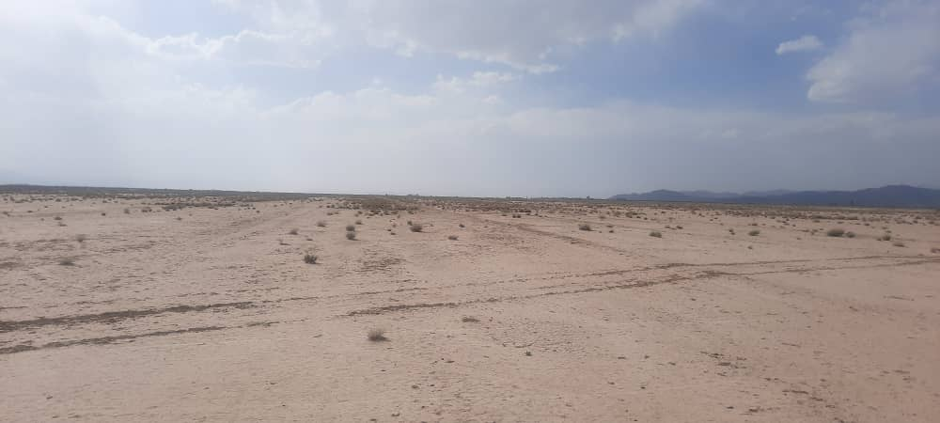
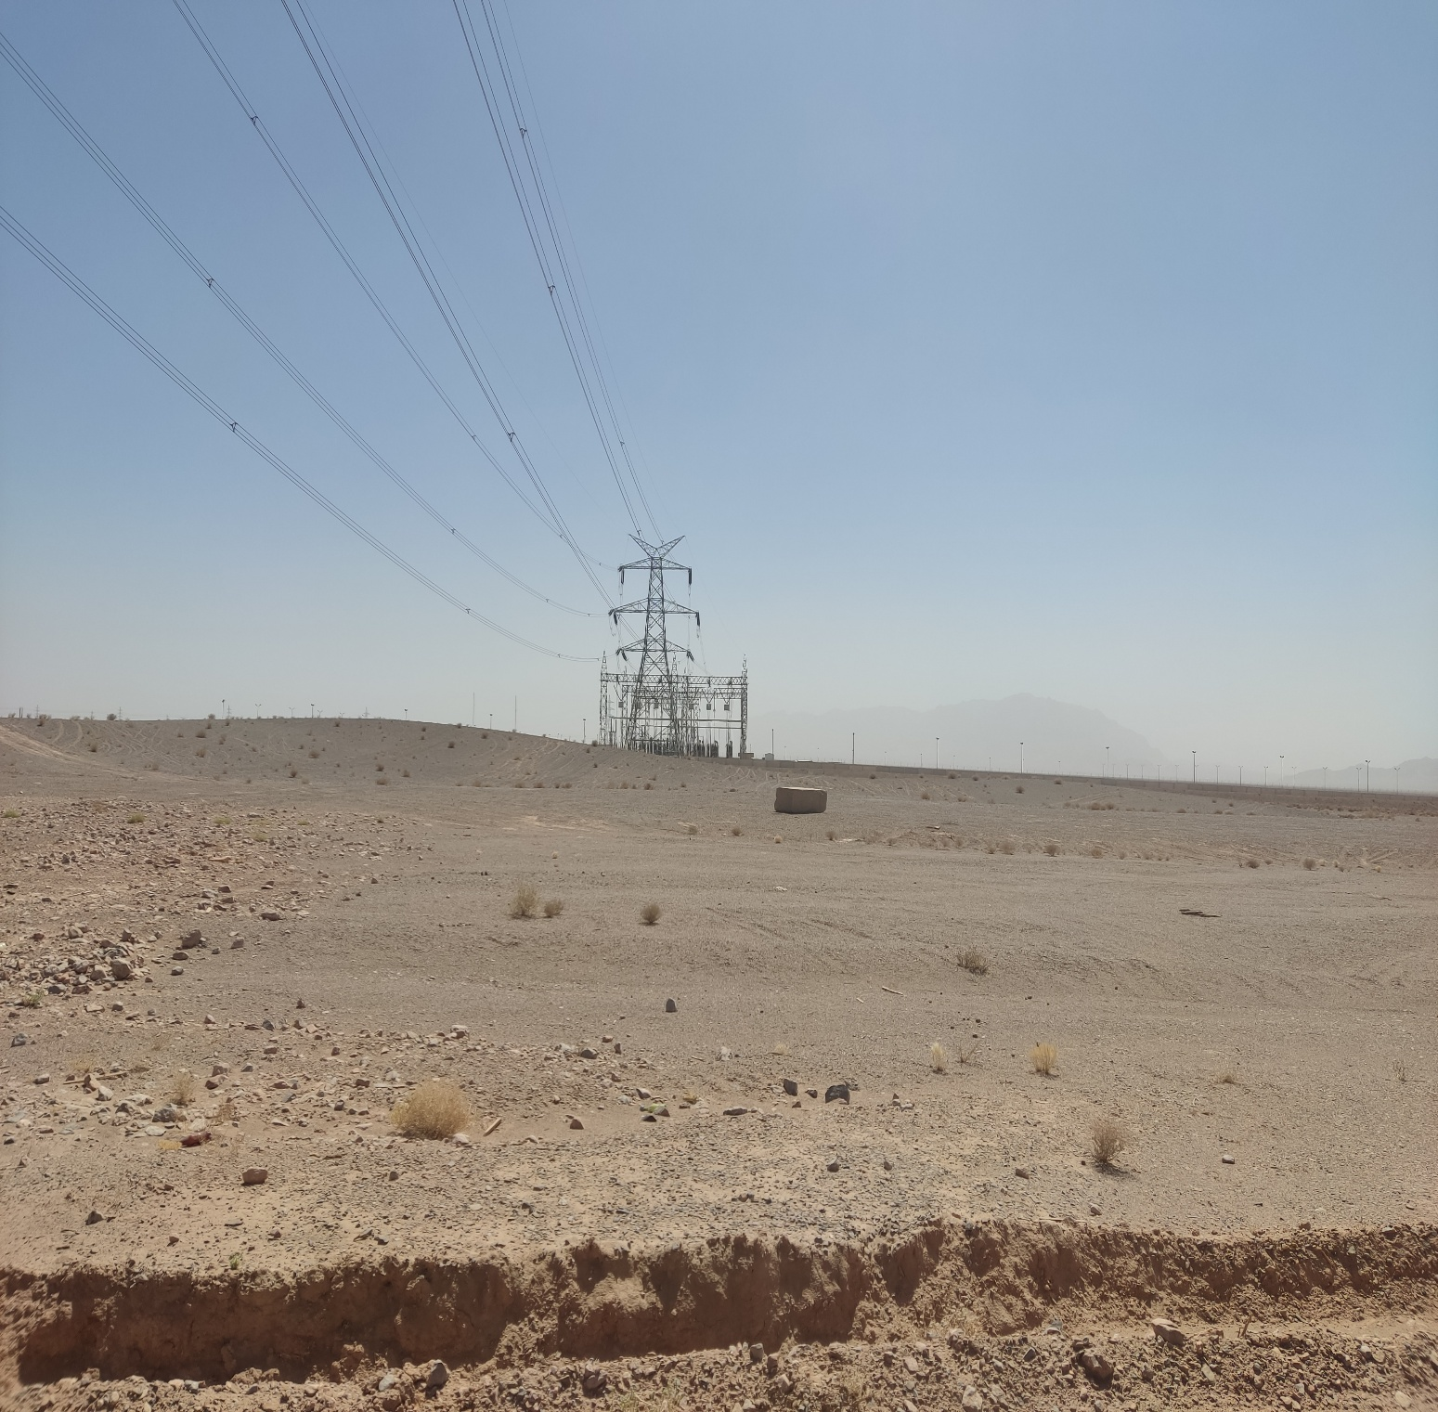
شکل 7: نمای نزدیک از محل احداث نیروگاه
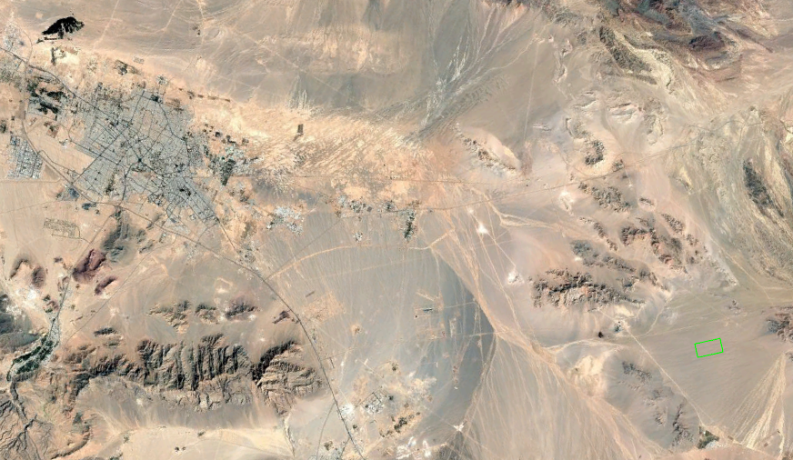
شکل8: نمایی از زمین محل احداث نیروگاه در نرم افزار google earth
با توجه به این شکل‌ها و موقعیت ارائه شده، ویژگی‌های زمین در نظر گرفته شده به شرح ذیل است:
- زمین در نظر گرفته شده در حدود 150 هکتار می‌باشد که با توجه به استاندارد 2/1 هکتار زمین برای هر مگاوات نیروگاه خورشیدی (با استراکچر ثابت- Fix Tilt) برای احداث حدود 100 مگاوات نیروگاه خورشیدی، مناسب می‌باشد؛
- همچنین در بخش شمالی و جنوب شرقی زمین، جاده خاکی‌ واقع شده است که رفت و آمد را به محل احداث نیروگاه ممکن می‌سازد.

3-2- تحلیل شرایط اقلیمی شهرستان مهریز (بهادران)
جزئیات مربوط به میانگین حداقل و حداکثر دما، رطوبت نسبی، میزان بارش سالیانه، سرعت و جهت وزش باد و میزان گرد و غبار در محل احداث نیروگاه خورشیدی واقع در شهرستان مهریز (بهادران)، بصورت جامع و با جزئیات کامل در مدرک مطالعات هوا‌شناسی با شماره سند 20251.----------- گردآوری خواهد شد. لذا، به‌ منظور جلوگیری از تکرار مکررات، از ذکر مجدد این اطلاعات در این بخش صرف‌نظر شده است.

3- شبیه‌سازی نیروگاه خورشیدی با استفاده از نرم افزار PVsyst
در استفاده از نرم‌افزار PVsyst برای طراحی نیروگاه خورشیدی، اولین گام انتخاب دقیق نوع و برند پنل‌های خورشیدی و اینورترها و تعیین مشخصات فنی آن‌ها است. در این مرحله، باید اطلاعات کاملی از توان نامی پنل‌ها، نوع فناوری، برند سازنده و ویژگی‌های فنی اینورترها مانند ظرفیت و راندمان، جمع‌آوری و به نرم‌افزار وارد شود. این اطلاعات به‌عنوان ورودی‌های اصلی برای شبیه‌سازی‌ها و طراحی نیروگاه استفاده می‌شوند و تأثیر قابل‌توجهی بر دقت نتایج و طراحی‌های بعدی مانند تحلیل عملکرد و بهینه‌سازی سیستم خواهند داشت.

1-3- رتبه‌بندی پنل‌ها و اینورترهای خورشیدی
نوع، کیفیت، کارایی، طول عمر و سازگاری با شرایط محیطی تجهیزات اصلی یک نیروگاه خورشیدی از جمله پنل و اینورتر، نقشی اساسی در راندمان اینگونه نیروگاه‌ها دارد. در انتخاب و مقایسه برندهای مختلف پنل‌های خورشیدی، توجه به عوامل کلیدی مانند کارایی، قابلیت اطمینان، هزینه، تست‌های آزمایشگاهی (از جمله مقاومت در برابر دما، تابش، تنش‌های مکانیکی و .....) مهم است. از سویی دیگر، برندهای مختلفی برای اینورتر نیروگاه خورشیدی در دنیا وجود دارند که هر یک مشخصات و کاربردهای مربوط به خود را دارند. بر اساس منابع معتبری که برندهای مختلف پنل و اینورتر خورشیدی در سال‌های اخیر را رتبه‌بندی کرده‌اند، در جداول 3و4 نتایج حاصل از این بررسی‌ها، بیان شده است.
- مقایسه برندهای مختلف پنل خورشیدی بر اساس Tier 1، PVEL، RETC؛
- مقایسه برندهای مختلف اینورتر بر اساس PVTIME، Wood Mackenzie و Elum-energy.com؛
جدول 3: جمع‌بندی برندهای برتر پنل خورشیدی
بر اساس Tier 1 | بر اساس PVEL | بر اساس RETC
Jinko  Trina Solar  JA Solar  Tongwei  Canadian solar | Jinko  Trina Solar  JA Solar  Qcells  Astronergy | Trina Solar  Qcells  Jinko  Longi solar  JA solar
جدول 4: جمع‌بندی برندهای برتر اینورتر
بر اساس Wood Mackenzie | بر اساس Elum-energy | بر اساس PVTIME
Huawei  Sungrow  Solis  Growatt  GoodWe | Huawei  Sungrow  SMA  Fronius  Solis | Huawei / Sungrow  SMA  Goodwe  Solis  Growatt

2-3- پنل و اینورتر نیروگاه خورشیدی بهادران
با توجه به توضیحات ارائه شده در جداول 3 و 4 و با در نظر گرفتن جلسات فنی برگزار شده، در حال حاضر پنل‌ TrinaSolar و اینورتر Sungrow به عنوان تجهیزات اصلی نیروگاه خورشیدی 100 مگاواتی شهرستان مهریز (بهادران) انتخاب شده است که جزئیات آن‌ها در ادامه بیان شده است.

3-3- پنل خورشیدی
در این نیروگاه از پنل خورشیدی 720 وات N-type/ Bifacial/ Monocrystalline/ Topcon ساخت شرکت Trina Solar کشور چین استفاده شده است. این شرکت یکی از پنج تأمین‌کننده برتر پنل‌ خورشیدی در جهان است. کاتالوگ این پنل در پیوست شماره 1، ارائه شده است.

4-3- اینورتر خورشیدی
در این نیروگاه ما میتوانم از دو نوع اینورتر استفاده نمایم ، که بسنگی به نوع طراحی و پیکربندی دارد ، گزینه اول از اینورتری سنترال با ظرفیت 1100KW در TRUNKEY STATION ، که برحسب ظرفیت TRUNKEY STATION تعداد و ظرفیت اینورترها تعیین خواهد شد . گزینه دوم از اینورتر خورشیدی 350KW با پیکربندی و طراحی STRING ، بطور نمونه میتوان اینورترها را از سازندگان چینی همانند شرکت Sungrow تامین کرد. این شرکت یکی از پنج تأمین‌کننده برتر اینورتر‌ خورشیدی در جهان است. مطابق با آخرین گزارش نشریه معتبر Wood Mackenzie، محصولات اینورتر خورشیدی شرکت Sungrow برای پنجمین سال متوالی در زمره 3 تولید‌کننده برتر جهان قرار گرفت. این شرکت به لحاظ حجم فروش و کیفیت بالا (متناسب با قیمت مقرون به صرفه این محصولات) در سال 2021 مقام اول جهانی را کسب نموده است. کاتالوگ اینورتر به‌کار رفته در این طراحی در پیوست شماره2، ارائه خواهد شد.

5-3- مطالعات نرم‌افزار PVsyst
در این بخش از گزارش و مطابق با مدل‌های در نظر گرفته شده برای پنل و اینورتر و نیز موقعیت جغرافیایی محل احداث طرح، نتایج مطالعات بدست آمده از نرم‌افزار PVsyst ارائه شده است. نتایج کامل شبیه‌سازی نیروگاه در نرم‌افزار PVsyst در پیوست شماره 3 ارائه شده است. مطابق با نتایج بدست آمده از این نرم‌افزار میزان انرژی تولیدی نیروگاه در سال اول بهره‌برداری مطابق با ذیل است:
kWh000,015,241= انرژی تولیدی نیروگاه 100 مگاواتی در سال اول
همچنین، با در نظر گرفتن خروجی نرم‌افزار PVsyst و توان تولیدی نیروگاه در سال اول بهره‌برداری و نیز با توجه به راندمان پنل‌های خورشیدی درنظر گرفته شده در پروژه، نمودار تولید سالیانه انرژی نیروگاه خورشیدی 20MW بهادران در طول مدت زمان 20 سال بهره‌برداری، مطابق با شکل ، خواهد بود. در این شکل، محور عمودی بیانگر میزان انرژی تولیدی نیروگاه بر حسب مگاوات ساعت بوده و محور افقی نیز بیانگر سال‌های بهره‌برداری از نیروگاه می‌باشد.
شکل 9: نمودار تولید سالیانه نیروگاه خورشیدی 100 مگاواتی شهرستان مهریز (بهادران) در طول 20 سال مدت بهره‌برداری

4- اتصال به شبکه نیروگاه خورشیدی بهادران
عطف به جلسه مورخ 01/07/1404 با معاونت برنامه ریزی و تحقیقات برق منطقه‌ای یزد ، با توجه به مختصات اعلام شده و با شرط احداث پست 132KV در محل نیروگاه و توسعه فیدر 132KV در پست 400/132/33KV بهادران موافقت اولیه با احداث نیروگاه خورشیدی بظرفیت 100 مگاوات در منطقه بهادران صورت گرفته است که مفاد مذاکرات و موافقت شرکت برق منطقه ای یزد طی یک گزارش اعلام گردید.
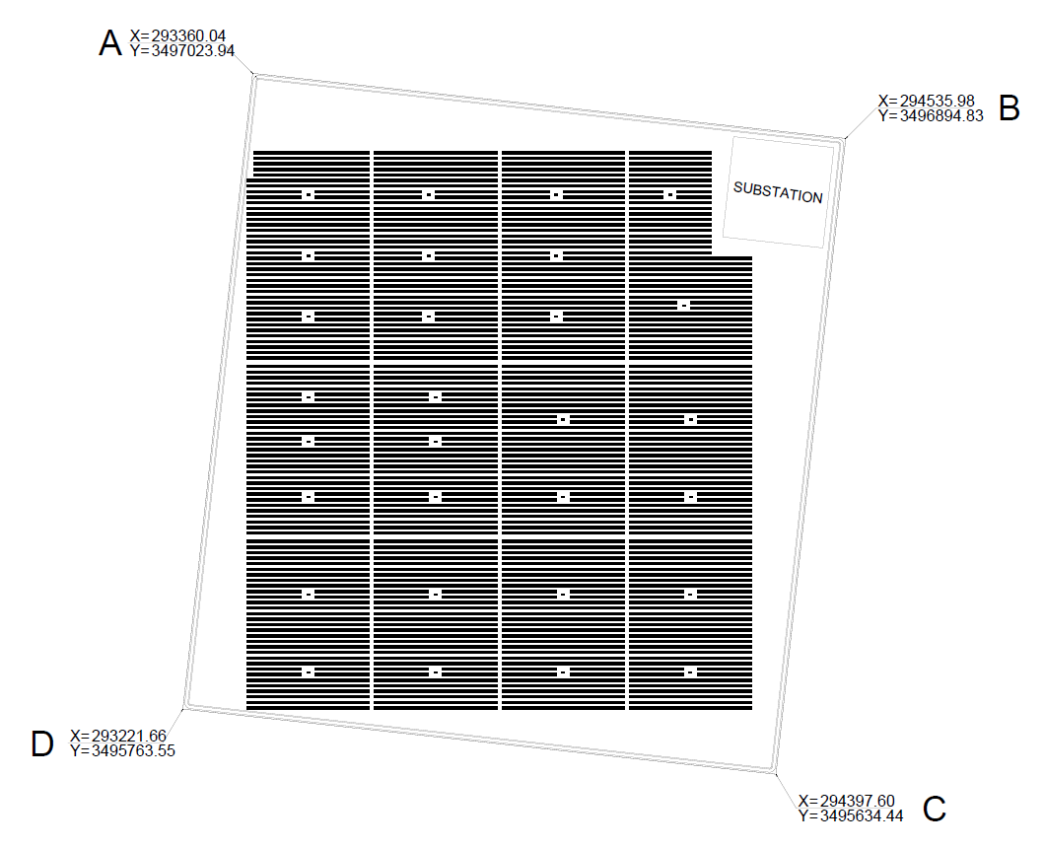
نیروگاه خورشیدی 100 مگاواتی
خط 400 کیلوولت
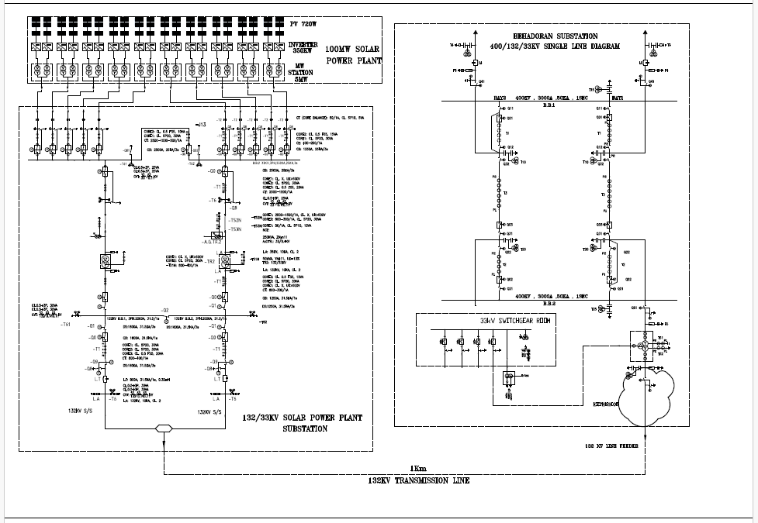

شکل 10: چگونگی اتصال به شبکه نیروگاه 100 مگاواتی خورشیدی به شبکه بالادست

5- ارزیابی جامع اثرات زیست محیطی نیروگاه خورشیدی
ارزیابی جامع اثرات زیست‌محیطی نیروگاه خورشیدی، مستلزم تحلیل دقیق پیامدهای اکولوژیکی ساخت و بهره‌برداری از نیروگاه ‌های خورشیدی بر محیط‌زیست است. این فرآیند شامل بررسی تغییرات در پوشش زمین، تاثیر بر اکوسیستم‌های محلی و زیستگاه‌های طبیعی، مصرف منابع آب و تأثیر بر تنوع زیستی منطقه می‌شود. علاوه بر این، میزان کاهش انتشار گازهای گلخانه‌ای و نقش نیروگاه در کاهش وابستگی به سوخت‌های فسیلی نیز مورد ارزیابی قرار می‌گیرد.

1-5- اثرات مثبت زیست ‌محیطی نیروگاه‌های فوتوولتاییک
یکی از مهم‌ترین جنبه‌های احداث نیروگاه‌های خورشیدی فوتوولتاییک، اثرات مثبتی است که این نیروگاه می‌تواند بر روی محیط زیست بگذارد. این نیروگاه‌ها با استفاده از انرژی تجدیدپذیر خورشید، نقش مؤثری در کاهش آلودگی‌های زیست‌محیطی و حفاظت از منابع طبیعی ایفا می‌کنند. در ادامه به بررسی دقیق‌تر هر یک از اثرات پرداخته شده است.

5-1-1- کاهش گازهای گلخانه‌ای در مقایسه با نیروگاه‌های حرارتی
نیروگاه‌های حرارتی، بعنوان یکی از اصلی‌ترین منابع تولید برق در جهان، سهمی در حدود 85 درصد از ظرفیت اسمی تولید برق در ایران را به خود اختصاص می‌دهند. این نیروگاه‌ها مجموعه‌ای از آلاینده‌های زیست‌محیطی را در فرآیند احتراق سوخت‌های فسیلی نظیر زغال‌سنگ، نفت و گاز طبیعی آزاد می‌کنند. مهم‌ترین گاز منتشر شده از این نیروگاه‌ها، دی‌اکسید کربن (CO₂) است که سهم عمده‌ای در گرمایش جهانی و تغییرات اقلیمی دارد. طبق گزارش‌های سازمان بین‌المللی انرژی (IEA)، نیروگاه‌های حرارتی بیش از 40 درصد از انتشار جهانی دی ‌اکسید کربن (CO₂) را به خود اختصاص می‌دهند. در مقابل، نیروگاه‌های خورشیدی بدلیل حذف فرآیندهای احتراقی، یکی از مؤثرترین راهکارهای کاهش انتشار گازهای گلخانه‌ای در بخش تولید برق به‌شمار می‌روند.
در ایران و بر اساس داده‌های موجود در آخرین ترازنامه‌ انرژی منتشر شده که مربوط به سال1401 است، میزان تولید انواع آلاینده‌ها در بخش نیروگاه‌های حرارتی و صنایع به شرح جدول 3 می‌باشد. مطابق با این جدول، نیروگاه‌های حرارتی شامل نیروگاه گازی، بخار، سیکل ترکیبی و دیزلی به ازای هر مگاوات ساعت تولید برق، حدود 723 کیلوگرم CO₂ منتشر می‌کنند که جایگزینی این منابع با انرژی خورشیدی می‌تواند بطور مستقیم از انتشار این حجم از آلاینده جلوگیری کند.
بر اساس مدلسازی صورت گرفته در محیط نرم‌افزار PVsyst، میزان انرژی تولیدی نیروگاه خورشیدی 100 مگاواتی بهادران در سال اول بهره‌برداری از آن در حدود MWh 241015 می‌باشد. بنابراین، نسبت به یک نیروگاه حرارتی که همین میزان انرژی را تولید می‌کند؛
- در صورت احداث نیروگاه خورشیدی 100 مگاواتی بهادران، 174,345 تن دی اکسید کربن کمتری در سال وارد جو می‌شود که این میزان بر اساس رابطه زیر تعیین می‌شود:
میزان عدم تولید CO₂ (kg) = ضریب CO₂ × میزان انرژی سالانه تولیدی نیروگاه (kWh)
- یک درخت بالغ حدود 22 کیلوگرم دی اکسید کربن را در سال جذب می‌کند، بنابراین این میزان عدم تولید دی اکسید کربن معادل جذب میزان دی اکسید کربنی است که توسط بیش از یک و نیم میلیون درخت می‌تواند صورت بگیرد؛
- همچنین با فرض آنکه یک خودرو به طور متوسط در طول سال 15000 کیلومتر حرکت کند و مصرف بنزین آن به ازای هر 100 کیلومتر 8 لیتر باشد، حدود 3 تن دی اکسید کربن در سال تولید می‌کند؛ بنابراین این میزان عدم انتشار دی اکسید کربن معادل حدود58,115خودرویی است که در طول سال در حرکت هستند.
مطابق با توضیحات ارائه شده و با توجه به ضرایب بیان شده در جدول 5، جزئیات میزان عدم تولید انواع آلاینده‌ها در نیروگاه 100 مگاواتی بهادران در سال اول بهره‌برداری، در شکل 11 نشان داده شده است.

جدول 5: شاخص انتشار گازهای آلاینده و گلخانه‌ای در بخش نیروگاهی کشور
 | شاخص انتشار گازهای آلاینده و گلخانه‌ای بخش نیروگاهی کشور در سال 1401 (Kg/MWh)
 | گازهای الاینده | NO_{X} | SO₂ | SO₃ | CO | SPM | CO₂ | CH₄ | N₂O | C
وزارت نیرو | بخاری | 2.159 | 5.731 | 0.025 | 2.011 | 0.146 | 756.029 | 0.02 | 0.003 | 206.19
وزارت نیرو | گازی | 2.396 | 0.319 | 0.009 | 0.119 | 0.114 | 845.931 | 0.017 | 0.002 | 230.708
وزارت نیرو | سیکل ترکیبی | 2.654 | 0.461 | 0.01 | 0.091 | 0.087 | 551.5 | 0.012 | 0.002 | 150.409
وزارت نیرو | دیزلی | 1.517 | 4.58 | 0.071 | 0.001 | 0.294 | 821.94 | 0.034 | 0.007 | 224.165
وزارت نیرو | میانگین وزارت نیرو | 2.341 | 3.147 | 0.018 | 1.087 | 0.123 | 722.755 | 0.017 | 0.003 | 197.115
بخش خصوصی | بخاری | 2.265 | 3.61 | 0.016 | 0.435 | 0.116 | 738.719 | 0.016 | 0.002 | 201.469
بخش خصوصی | گازی | 1.417 | 0.38 | 0.008 | 0.066 | 0.1 | 729.165 | 0.015 | 0.002 | 198.863
بخش خصوصی | سیکل ترکیبی | 2.708 | 0.455 | 0.01 | 0.058 | 0.087 | 619.741 | 0.012 | 0.002 | 169.02
بخش خصوصی | میانگین بخش خصوصی | 2.38 | 0.789 | 0.01 | 0.101 | 0.093 | 656.593 | 0.013 | 0.002 | 179.071
صنایع بزرگ |  | 2.877 | 0.099 | 0.001 | 0.379 | 0.072 | 1138.945 | 0.013 | 0.001 | 310.621
میانگین نیروگاه‌ها |  | 2.15943 | 2.21943 | 0.02129 | 0.39729 | 0.13486 | 723.28929 | 0.01800 | 0.00286 | 197.26057

شکل 11: میزان کاهش آلاینده‌های زیست محیطی در سال اول بهره‌برداری نیروگاه خورشیدی 100 مگاواتی بهادران

5-1-2- بهبود کیفیت هوا و سطح سلامتی انسان‌ها
همانطور که پیش‌تر نیز اشاره شد، اصلی‌ترین محصول نیروگاه‌های حرارتی، دی اکسید کربن (CO₂) و پس از آن کربن خالص (دوده) است. کربن خالص (دوده) معمولاً در شرایطی تولید می‌شود که احتراق سوخت‌های فسیلی بطور کامل انجام نمی‌گیرد. این اتفاق، بویژه در نیروگاه‌هایی که از سوخت زغال‌سنگ یا نفت با کیفیت پایین استفاده می‌کنند، رایج‌تر است. علاوه بر CO₂، این نیروگاه‌ها دی‌اکسید گوگرد (SO₂) و اکسیدهای نیتروژن (NOx) تولید می‌کنند که تأثیرات مخربی بر کیفیت هوا و اکوسیستم‌ها دارند. SO₂ عامل اصلی باران اسیدی است که با کاهش PH آب‌های سطحی و خاک، زیستگاه‌های طبیعی و پوشش‌های گیاهی را به مرور نابود می‌کند. از سوی دیگر، NOx علاوه بر نقش در تشکیل باران اسیدی، در حضور نور خورشید با ترکیبات آلی فرار (VOCs) واکنش داده و به تشکیل اُزن سطحی و مه‌دود فتوشیمیایی منجر می‌شود. این مه‌دود، کیفیت هوا را کاهش داده و منجر به مشکلات جدی سلامت عمومی از جمله بیماری‌های ریوی و قلبی-عروقی می‌شود.
نیروگاه‌های حرارتی همچنین منبع انتشار ذرات معلق به‌ویژه PM₁₀ و PM_{2.5} هستند که بدلیل اندازه کوچک، قابلیت نفوذ به سیستم تنفسی انسان را دارند و در درازمدت منجر به بیماری‌هایی نظیر سرطان ریه و بیماری‌های قلبی می‌شوند. علاوه بر این، فلزات سنگین نظیر جیوه (Hg)، کادمیوم (Cd) و سرب (Pb) که عمدتاً از احتراق زغال‌سنگ حاصل می‌شوند، تهدیدی جدی برای سلامت انسان و حیات آبزیان محسوب می‌شوند. جیوه، بخصوص، در زنجیره غذایی متمرکز شده و اثرات نوروتاکسیک شدیدی بر موجودات زنده دارد. آمارهای رسمی در ایران نشان می‌دهد سالیانه پنجاه هزار نفر در اثر آلودگی هوا جان خود را از دست می‌دهند.
در مقابل، استفاده از انرژی خورشیدی بویژه در مناطق شهری، می‌تواند تأثیرات مثبتی بر کیفیت هوا داشته باشد چرا که نیروگاه‌های خورشیدی در دوران بهره‌برداری خود هیچ‌ یک از گازهای آلاینده نظیر دی اکسید کربن ((CO₂، اکسیدهای نیتروژن (NOx)، دی‌اکسید گوگرد (SOx) و ذرات معلق (PM_{2.5}) را منتشر نمی‌کنند؛ بنابراین استقرار این نیروگاه خورشیدی در یک منطقه، می‌تواند بهبود چشمگیری در شاخص کیفیت هوا (AQI) ایجاد کند. در عین حال، کاهش آلاینده‌ها بطور مستقیم منجر به کاهش هزینه‌های بهداشتی و درمانی مرتبط با بیماری‌های تنفسی می‌شود. این موضوع بطور مستقیم می‌تواند منجر به بهبود کیفیت هوا و کاهش بیماری‌های ریوی، قلبی و سرطان‌های ناشی از آلودگی هوا شود.

5-1-3- کاهش تغییرات اقلیمی و کمک به حفظ اکوسیستم
نیروگاه‌های خورشیدی نقش کلیدی در کاهش تغییرات اقلیمی ایفا می‌کنند، زیرا از انتشار گازهای گلخانه‌ای ناشی از احتراق سوخت‌های فسیلی جلوگیری می‌کنند. دی‌اکسید کربن (CO₂)، به ‌عنوان یکی از گازهای گلخانه‌ای اصلی، عامل عمده گرمایش جهانی است و جایگزینی انرژی فسیلی با انرژی خورشیدی، انتشار این گاز را به طور چشمگیری کاهش می‌دهد. برای مثال، همان‌طور که پیش‌تر نیز اشاره کردیم یک نیروگاه خورشیدی 100 مگاواتی می‌تواند از انتشار ده‌ها هزار تن CO₂ در سال جلوگیری کند. این کاهش، علاوه بر کمک به کاهش دمای جهانی، اثرات مخرب تغییرات اقلیمی نظیر طوفان‌های شدید، ذوب یخ‌های قطبی، و بالا آمدن سطح دریاها را نیز محدود می‌کند.
این آلاینده‌ها، در کنار اثرات فوری بر کیفیت هوا و سلامت انسان، پیامدهای بلند مدتی نیز برای اکوسیستم‌های طبیعی دارند که بازسازی آن‌ها به‌دلیل تخریب گسترده و تجمع آلاینده‌ها در محیط، مستلزم دهه‌ها تلاش و صرف منابع اقتصادی کلان است. در مقایسه با سایر پروژه‌های صنعتی، نیروگاه‌های خورشیدی بویژه در مناطق وسیع، نیاز به تغییرات محدودی در کاربری زمین دارند. در واقع، پنل‌های خورشیدی معمولاً بر روی زمین‌های کشاورزی غیرمفید یا مناطق بایر نصب می‌شوند که فشار زیادی بر اکوسیستم‌های بومی وارد نمی‌کنند. تمامی این تحلیل‌ها، اهمیت جایگزینی نیروگاه‌های حرارتی با منابع تجدیدپذیر را دو چندان می‌کند.

5-1-4- صرفه‌جویی در منابع آبی
جایگزینی یک نیروگاه خورشیدی 100 مگاواتی به جای یک نیروگاه حرارتی می‌تواند تأثیرات چشمگیری بر صرفه‌جویی در مصرف آب داشته باشد. نیروگاه‌های حرارتی معمولاً به آب زیادی برای فرآیندهای خنک‌سازی و تولید بخار نیاز دارند. این آب‌ها، که از منابع سطحی یا زیرزمینی تأمین می‌شوند، به دلیل تبخیر، اتلاف گرما، و تخلیه پساب گرم به محیط زیست، مصرف می‌شوند و در عین حال فشار زیادی بر منابع آبی به‌ویژه در مناطق کم‌آب ایجاد می‌کنند.
بطور متوسط، یک نیروگاه حرارتی برای تولید یک مگاوات ساعت برق حدود 5/2 مترمکعب آب مصرف می‌کند. در این صورت با فرض اینکه انرژی تولیدی اینگونه نیروگاه‌ها به اندازه انرژی تولیدی نیروگاه خورشیدی 100 مگاواتی بهادران (241015 مگاوات ‌ساعت) باشد، حدود 527,602 مترمکعب آب نیاز است که این حجم آب معادل نیاز سالانه بیش از ده‌ها هزار نفر به آب آشامیدنی است. در مقابل، نیروگاه‌های خورشیدی برای تولید برق نیازی به مصرف آب در فرآیند تولید ندارند و تنها میزان محدودی آب برای شست‌وشوی پنل‌ها استفاده می‌شود. این مصرف آب معمولاً در محدوده 20 تا 50 مترمکعب در سال به ازای هر مگاوات ظرفیت است که برای یک نیروگاه 100 مگاواتی، حداکثر به 5000 مترمکعب در سال می‌رسد.
این صرفه‌جویی قابل‌توجه در مصرف آب می‌تواند در مناطقی با تنش آبی بالا، نقشی حیاتی ایفا کند. علاوه بر این، کاهش استفاده از منابع آبی باعث جلوگیری از تخلیه حرارتی به رودخانه‌ها و دریاچه‌ها شده و از آسیب به اکوسیستم‌های آبی و موجودات زنده در این زیستگاه‌ها جلوگیری می‌کند. این ویژگی نیروگاه‌های خورشیدی، آن‌ها را به گزینه‌ای ایده‌آل برای تأمین انرژی پایدار در مناطقی که با بحران‌های آبی مواجه هستند تبدیل می‌کند.

2-5- اثرات منفی زیست ‌محیطی نیروگاه‌های فوتوولتاییک و مدیریت آن
نیروگاه‌های خورشیدی، علیرغم مزایای زیست ‌محیطی قابل‌توجه، می‌توانند اثرات منفی بر تنوع زیستی داشته باشند، به‌ویژه زمانی که بدون در نظر گرفتن حساسیت‌های زیست‌ محیطی طراحی و اجرا شوند. تغییر کاربری اراضی، تأثیر بر تنوع زیستی و اکوسیستم منطقه و دفع ضایعات ناشی از احداث نیروگاه از جمله‌ی این موارد محسوب می‌شوند.

5-2-1-تغییر کاربری اراضی
تأسیس نیروگاه‌های خورشیدی در مقیاس بزرگ، نیازمند مساحت‌های وسیعی است که می‌تواند تعادل اکولوژیکی مناطق را مختل کند. تغییر کاربری اراضی برای نصب پنل‌های خورشیدی در مناطقی مانند مراتع، جنگل‌ها، یا اراضی کشاورزی ممکن است زیستگاه گونه‌های گیاهی و جانوری را از بین ببرد و باعث تخریب خاک، کاهش تنوع زیستی، و تغییر در چرخه‌های طبیعی شود. یکی از معیارهای کلیدی در طراحی نیروگاه‌های خورشیدی، بکارگیری پنل‌های خورشیدی با بازده و توان تولیدی بالا می‌تواند تا حدی نیاز به استفاده از مساحت گسترده را کاهش دهد. انتخاب زمین‌های غیرقابل استفاده یا کم‌ارزش نظیر بیابان‌ها، زمین‌های شور، و اراضی صنعتی متروک می‌تواند از هدررفت زمین‌های حاصلخیز جلوگیری کند.
از طرفی نواحی حفاظت شده شامل پارک‌های ملی، آثار طبیعی ملی، زیستگاه‌های حیات وحش و تالاب‌ها به عنوان مناطقی که دارای ارزش‌های زیست‌ محیطی منحصر به فردی هستند، باید از هرگونه دخل و تصرف و تغییر کاربری محافظت شوند؛ بنابراین می‌بایست در فرآیند مکان‌یابی نیروگاه‌های خورشیدی، رعایت حریم این نواحی حفاظتی و حفظ فاصله مناسب از آن‌ها، در نظر گرفته شود.
در شکل 12 نقشه‌ نواحی حفاظتی در نزدیکی شهرستان مهریز محدوده بهادران با رنگ سبز که با استفاده از نرم افزار Arc Gis Pro استخراج شده، نشان داده شده است. مطابق با این شکل، در شهرستان مهریز ناحیه حفاظتی وجود ندارد.
شکل12 : نقشه‌ اراضی قابل استفاده در شهرستان مهریز منطقه بهادران

5-2-2- تأثیر بر تنوع زیستی
یکی از مهم‌ترین نگرانی‌ها در احداث نیروگاه‌های خورشیدی، تغییر زیستگاه‌های گونه‌های گیاهی و جانوری است که می‌تواند به تخریب زیستگاه‌های طبیعی و جابه‌جایی یا انقراض گونه‌های جانوری و گیاهی منجر شود. احداث این نیروگاه‌ها ممکن است باعث از بین رفتن زیستگاه‌های حیوانات، تغییر الگوهای مهاجرت پرندگان و کاهش تنوع گونه‌های گیاهی منتج شود. همچنین، انعکاس نور پنل‌ها و گرمای تولیدشده می‌تواند رفتار حیوانات را تحت تأثیر قرار دهد. مطالعات نشان می‌دهند که ممکن است زنجیره‌های غذایی و روابط اکولوژیکی جانوران در این مناطق مختل شود، به ‌خصوص اگر در زیستگاه‌های اولیه پرندگان، خزندگان یا گونه‌های گیاهی بومی احداث شوند. به منظور مدیریت این امر می‌بایست پیش از احداث نیروگاه، ارزیابی‌های زیست‌ محیطی دقیق برای شناسایی زیستگاه‌های حساس و گونه‌های در معرض خطر صورت بگیرد. همچنین برای نیروگاه‌هایی که در نزدیکی زیستگاه‌های طبیعی قرار دارند، ایجاد مناطق حائل با پوشش گیاهی بومی می‌تواند این گونه‌ها را از اثرات مستقیم نیروگاه‌ها محافظت کند.

5-2-3- پسماندهای نیروگاه خورشیدی
احداث نیروگاه‌های خورشیدی در کنار مزایای زیست‌ محیطی، می‌تواند منجر به تولید ضایعات مختلفی در مراحل طراحی، ساخت و نصب شود. این ضایعات عمدتاً به دو دسته اصلی تقسیم می‌شوند:
- ضایعات عمرانی و ساختمانی
این نوع ضایعات شامل خاک‌های حاصل از گودبرداری، نخاله‌های ساختمانی، بسته‌بندی تجهیزات و سازه‌های فلزی است. انباشت نخاله‌ها می‌تواند باعث تخریب زیستگاه‌های طبیعی و تغییر توپوگرافی منطقه شود. همچنین، دفن نامناسب ضایعات عمرانی آلودگی خاک و در نهایت کاهش کیفیت زمین را به همراه می‌آورد.
- ضایعات تجهیزات الکترونیکی و صنعتی
شامل پنل‌های خورشیدی معیوب، تجهیزات معیوب اینورترها، و باتری‌ها است. این ضایعات، به‌ویژه پنل‌های خورشیدی، حاوی فلزات سنگین نظیر کادمیم و سرب هستند که در صورت عدم مدیریت مناسب، آلودگی‌های شیمیایی قابل توجهی ایجاد می‌کنند.
برای مدیریت ضایعات ناشی از ساخت نیروگاه‌های خورشیدی، یک استراتژی چند لایه و تخصصی ضروری است تا اثرات منفی زیست ‌محیطی به حداقل برسد. در ابتدا، ارزیابی دقیق در مورد نوع و مقدار ضایعاتی که ممکن است تولید شود، اهمیت دارد. این ارزیابی شامل شناسایی مواد حاصل از تخریب زمین، ضایعات فلزی، پلاستیکی و شیمیایی مرتبط با تجهیزات و فرآیندهای ساخت است. سپس، می‌توان یک سیستم مدیریت پسماند طراحی کرد که در آن تفکیک و پردازش مواد در اولویت باشد. به ‌عنوان مثال، فلزات و شیشه‌های دورریز می‌توانند به مراکز بازیافت ارسال شوند، در حالیکه ضایعات خطرناک مانند مواد شیمیایی باید تحت نظارت‌های خاص دفع شوند.
یکی دیگر از اقدامات اساسی برای کاهش اثرات پسماند ناشی از احداث نیروگاه خورشیدی، همکاری با شرکت‌های بازیافت متخصص در مواد صنعتی و ساخت‌ و ساز است. این شرکت‌ها می‌توانند ضایعاتی مانند قاب‌های آلومینیومی و مواد پلاستیکی را بازسازی کنند یا به چرخه تولید بازگردانند.

5-2-4- آلودگی آب و خاک ناشی از شست ‌و شوی پنل‌ها
شست ‌و شوی پنل‌های خورشیدی یکی از عملیات ضروری برای حفظ بازدهی و بهره‌وری این تجهیزات است، اما اگر بدرستی مدیریت نشود، می‌تواند اثرات منفی بر منابع آب و خاک داشته باشد. این فرآیند معمولاً شامل مصرف آب برای پاکسازی گرد و غبار، فضولات پرندگان و آلودگی‌های دیگر از سطح پنل‌ها است. استفاده نادرست از آب می‌تواند به هدر رفت منابع آبی منجر شود، بویژه در مناطق خشک که نیروگاه‌های خورشیدی اغلب در آنجا مستقر می‌شوند.
یکی از مشکلات شست‌وشوی پنل‌ها، تخلیه آب آلوده به خاک اطراف نیروگاه است. این آب ممکن است حاوی مواد شیمیایی یا شوینده‌های متعددی باشد که در صورت نفوذ به خاک، کیفیت آن را کاهش می‌دهد و حتی می‌تواند به فرسایش خاک یا تغییر ترکیب شیمیایی آن منجر می‌شود. همچنین، در صورتیکه این آب وارد منابع آبی زیرزمینی یا سطحی شود، می‌تواند کیفیت آب را تحت تأثیر قرار دهد و آسیب‌هایی به اکوسیستم‌های آبی وارد کند.
برای کاهش این اثرات، از آب، می‌توان از آب‌های بازیافتی یا جمع‌آوری‌ شده از محل بارندگی استفاده کرد و از مواد شیمیایی غیر ضروری در فرآیند شست ‌و شو پرهیز نمود. بعلاوه، طراحی سیستم‌های جمع‌آوری و تصفیه آب در نزدیکی نیروگاه می‌تواند از نفوذ آلاینده‌ها به محیط‌زیست جلوگیری کند.

3-5- جمع‌بندی
بررسی‌های انجام ‌شده در این گزارش نشان می‌دهد که احداث نیروگاه خورشیدی 100 مگاواتی بهادرن، اثرات زیست محیطی مثبت متعددی در مقایسه با نیروگاه‌های حرارتی خواهد داشت. از مهم‌ترین مزایای احداث این نیروگاه، می‌توان به کاهش انتشار گازهای گلخانه‌ای اشاره کرد که نقش بسزایی در کنترل تغییرات اقلیمی و کاهش اثرات ناشی از گرمایش جهانی ایفا می‌کند. با جایگزینی انرژی خورشیدی بجای سوخت‌های فسیلی، انتشار آلاینده‌هایی نظیر دی‌اکسید کربن (CO₂)، اکسیدهای نیتروژن (NOₓ) و اکسیدهای گوگرد (SOₓ) کاهش یافته و در نتیجه، کیفیت هوا بهبود می‌یابد. این امر می‌تواند تأثیر مستقیمی بر سلامت عمومی و کاهش شیوع بیماری‌های تنفسی و قلبی-عروقی داشته باشد.
علاوه بر این، نیروگاه‌های خورشیدی در مقایسه با نیروگاه‌های حرارتی مصرف آب بسیار ناچیزی دارند که این موضوع از اهمیت ویژه‌ای برخوردار است. با کاهش وابستگی به منابع آب برای خنک‌سازی تجهیزات و فرآیندهای احتراقی، نیروگاه 100 مگاواتی بهادران به مدیریت بهینه منابع آبی منطقه کمک خواهد کرد. همچنین، کاهش آلاینده‌های زیست‌ محیطی و عدم انتشار آلاینده‌های زیان‌آور به آب و خاک، به حفظ اکوسیستم‌های طبیعی و کاهش آسیب به تنوع زیستی منجر می‌شود.
تمامی این مزایا سبب می‌شود که اجرای پروژه 100 مگاواتی بهادران از منظر زیست ‌محیطی ارزش افزوده چشمگیری به همراه داشته باشد. جدول 6، مقایسه‌ای از اثرات زیست محیطی نیروگاه‌های خورشیدی را با نیروگاه‌های حرارتی نشان می‌دهد.
جدول 6: مقایسه اثرات زیست ‌محیطی نیروگاه‌های خورشیدی و حرارتی
 | نیروگاه خورشیدی | نیروگاه حرارتی
انتشار گازهای گلخانه‌ای | کاهش چشمگیر دی اکسید کربن و سایر گازهای گلخانه‌ای | انتشار بالا و مستمر دی اکسید کربن و دیگر آلاینده‌ها
کیفیت هوا و سلامت عمومی | بهبود کیفیت هوا و کاهش بیماری‌های تنفسی و قلبی ناشی از آلودگی | آلودگی شدید هوا، افزایش بیماری‌های تنفسی و قلبی
صرفه‌جویی در منابع آبی | مصرف ناچیز آب، بدون نیاز به فرآیندهای خنک‌سازی پرهزینه | مصرف بالای آب برای خنک‌سازی تجهیزات و فرآیندهای تولید انرژی
تغییرات اقلیمی | کاهش اثرات تغییرات اقلیمی و کمک به مقابله با گرمایش جهانی | تشدید تغییرات اقلیمی و افزایش اثرات منفی ناشی از گرمایش جهانی

6- تحول اشتغال جهانی با گسترش انرژی‌های تجدیدپذیر
بر طبق آمار آژانس بین‌المللی انرژی‌های تجدید پذیر (IRENA) میزان اشتغال مستقیم و غیرمستقیم ایجاد شده در مجموعه سیستم‌های تجدیدپذیر در سال 2023 در حدود 2/16 میلیون نفر بوده که نسبت به سال 2022 در حدود 18 درصد رشد داشته است. در شکل ، مقایسه‌ای میان اشتغال ایجاد شده برای هر یک از بخش‌های نیروگاه‌های تجدیدپذیر در بازه سال‌های 2012 تا 2023 نشان داده شده است. در سال 2022، نیروگاه‌های خورشیدی توانستند برای 4.9 میلیون نفر در سراسر جهان شغل ایجاد کنند. این رقم در سال 2023 به 7.11 میلیون نفر رسید، که نشان‌دهنده رشد چشمگیر اشتغال در این بخش است. این افزایش قابل توجه، به وضوح نشان‌دهنده رشد روزافزون صنعت فوتوولتاییک است و تاییدی بر اهمیت روزافزون آن در تأمین انرژی‌های تجدیدپذیر در سطح جهانی است. این روند نشان می‌دهد که صنعت انرژی خورشیدی در حال تبدیل شدن به یکی از ارکان اصلی برای اشتغال‌زایی و توسعه اقتصادی در سراسر جهان است.
بر اساس داده‌های موجود در سال 2023، حوزه فوتوولتاییک تقریباً پنج برابر بخش بادی شغل ایجاد کرده است و حتی فاصله معناداری میان این حوزه و سایر حوزه‌های تجدیدپذیر وجود دارد که نشان می‌دهد فوتوولتاییک به عنوان یکی از نیروهای محرکه اصلی در توسعه انرژی‌های تجدیدپذیر، توانسته است سهم بزرگی در ایجاد فرصت‌های شغلی ایفا کند.
شکل میزان اشتغال ایجاد شده در حوزه انرژی خورشیدی در سال 2023 را در ده کشور برتر از نظر سهم ایجاد اشتغال به تصویر می‌کشد. چین با اختصاص 65 درصد از کل اشتغال ایجاد شده در صنعت فتوولتاییک، معادل حدود 4.6 میلیون شغل، به‌عنوان رهبر جهانی در این حوزه شناخته می‌شود. در مجموع، ده کشور برتر در این حوزه 86 درصد از کل اشتغال فتوولتاییک جهان را به خود اختصاص داده‌اند. هند و ایالات متحده به‌عنوان رتبه‌های دوم و سوم، هر کدام نزدیک به 0.3 میلیون شغل در این حوزه ایجاد کرده‌اند. این کشورها به دلیل گسترش پروژه‌های بزرگ مقیاس خورشیدی و سیاست‌های حمایتی دولت‌ها در توسعه انرژی‌های تجدیدپذیر، سهم بالایی در اشتغال جهانی دارند. برزیل نیز با تکیه بر توسعه نیروگاه‌های خورشیدی و ارتقای زیرساخت‌های مرتبط، سهمی مشابه با ایالات متحده دارد.
همچنین مطابق شکل ، هزینه‌های مربوط به تولید انرژی برای انواع منابع تجدید پذیر خورشیدی (فتوولتائیک و متمرکز) و بادی (فراساحلی و دریایی) برحسب دلار / کیلووات ساعت نیز از سال 2010 تا 2023 مطابق شکل 6 می‌باشد. بر اساس این شکل هزینه مربوط به تولید انرژی خورشیدی طی سال‌های اخیر با شیب تندی، کاهش یافته است.
بر اساس مطالعات انجام شده برای نیروگاه خورشیدی 100 مگاواتی شهرستان بهادران نیز 22 نفر به صورت تمام وقت در طول 20 سال بهره‌برداری از نیروگاه، مشغول به فعالیت خواهند بود.

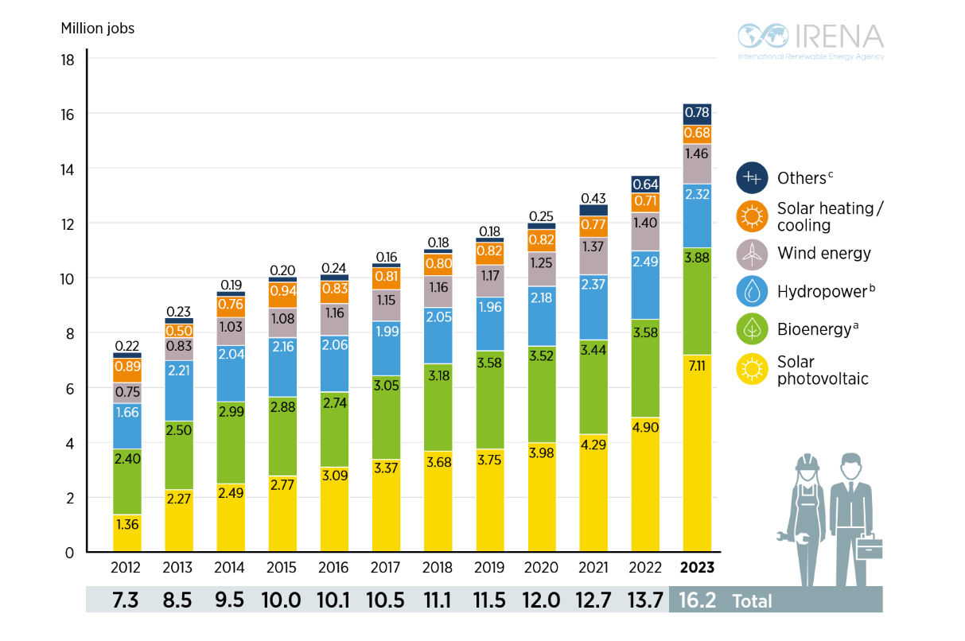
شکل 13: مقایسه‌ای میان اشتغال ایجاد شده برای هر یک از بخش‌های نیروگاه‌های تجدیدپذیر در بازه سال‌های 2012 تا 2023
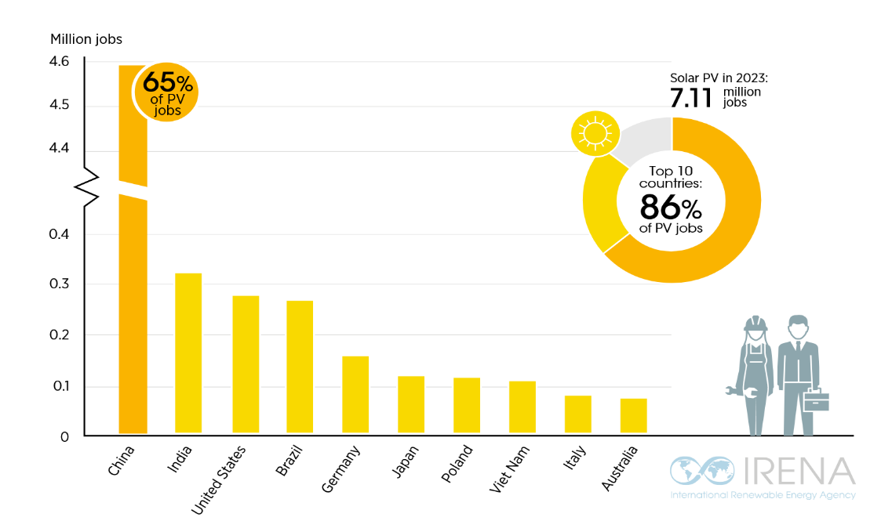
شکل 14: میزان اشتغال ایجاد شده در 10 کشور برتر دنیا در حوزه خورشیدی در سال 2023

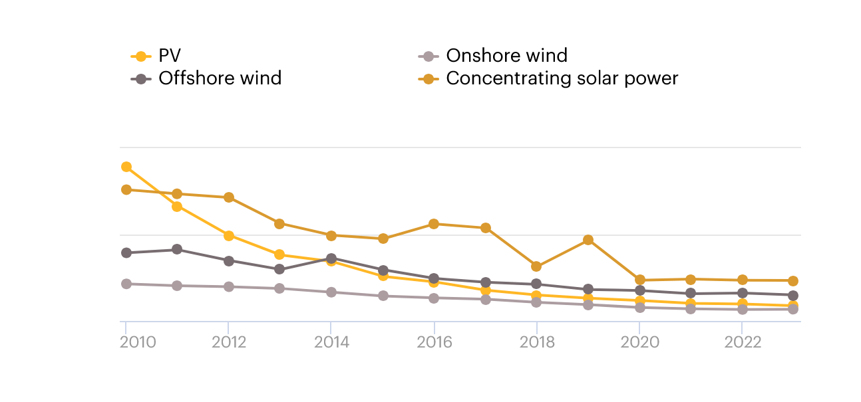
شکل 15: هزینه‌های مربوط به انرژی‌های تجدیدپذیر در سال 2012 تا 2023

7- تحلیل اقتصادی نیروگاه خورشیدی پتروکاویان
تحلیل مالی با هدف ارزیابی سودآوری، پایداری اقتصادی و مدیریت ریسک‌های مالی پروژه طراحی شده و نقش کلیدی در جلب نظر سرمایه‌گذاران و تصمیم‌گیران ایفا می‌کند. در پروژه‌های نیروگاه خورشیدی، تحلیل مالی نه‌تنها برای بررسی بازگشت سرمایه و نرخ سود مورد انتظار اهمیت دارد، بلکه به تصمیم‌گیری در زمینه ساختار تأمین مالی، شناسایی هزینه‌های سرمایه‌گذاری (CAPEX)و عملیاتی (OPEX) و پیش‌بینی درآمدهای آتی کمک می‌کند.
در این فصل تمام مفروضات مالی و اقتصادی و شاخص‌های کلیدی مانند نرخ بازگشت سرمایه (IRR)، ارزش خالص فعلی (NPV)و دوره بازگشت سرمایه (Payback Period)به‌صورت شفاف مورد بررسی قرار می‌گیرد. این رویکرد جامع، دیدگاهی روشن و عملیاتی را برای اطمینان از سودآوری و پایداری پروژه در بلندمدت فراهم می‌کند. شکل نمایی کلی از تحلیل اقتصادی پروژه را ارائه می‌دهد و اجزای اصلی آن را به صورت خلاصه و ساختار یافته نمایش می‌دهد.

شکل 16: نمای کلی تحلیل اقتصادی پروژه

1-7- هزینه‌های سرمایه‌گذاری
هزینه‌های سرمایه‌گذاری شامل تمامی هزینه‌های مربوط به طراحی، احداث و راه‌اندازی پروژه نیروگاه خورشیدی است. این هزینه‌ها معمولاً به دو دسته اصلی تقسیم می‌شوند که هر یک به‌تفصیل در ادامه شرح داده می‌شوند:

7-1-1- هزینه احداث نیروگاه
این بخش شامل هزینه‌های خرید و نصب تجهیزات نیروگاه از قبیل پنل‌های خورشیدی، اینورترها، سازه‌های نگهدارنده، کابل و تجهیزات جانبی است. هزینه‌های مطالعات اولیه، طراحی، مهندسی، نصب و اجرا نیز در این دسته قرار می‌گیرد. لازم به ذکر است که در این مطالعات، هزینه احداث نیروگاه خورشیدی 100 مگاواتی، حدود 000,400 دلار برای هر مگاوات برآورد شده است.

7-1-2-هزینه اتصال به شبکه نیروگاه
با توجه به موقعیت نیروگاه نسبت به شبکه برق پیرامونی و پست 132/63 کیلوولت ----------، اتصال نیروگاه خورشیدی 100 مگاواتی مورد مطالعه در این پروژه از طریق احداث خط دومداره 132 کیلوولت و اتصال این خط به پست 63/132 کیلوولت پست -------، صورت خواهد گرفت. بنابراین، هزینه اتصال به شبکه نیروگاه شامل مواردی از قبیل احداث خطی به طول تقریبی 1.5 کیلومتر و توسعه پست بالادست می‌باشد.
بنابراین، با توجه به توضیحات ارائه شده، هزینه‌های ثابت (CAPEX) احداث نیروگاه خورشیدی 100 مگاواتی شهرستان بهادران و توسعه شبکه بالادست، به شرح جدول 7، می‌باشد. همچنین، شایان ذکر است که در این مطالعات نرخ تبدیل دلار به ریال، 70 هزار تومان معادل نرخ دلار نیمایی لحاظ شده است.

جدول7: هزینه‌های ثابت نیروگاه خورشیدی 100 مگاواتی (بر حسب دلار)
شرح حالت اتصال به شبکه | احداث نیروگاه (دلار) | احداث خط  (دلار) | احداث پست (دلار) | توسعه‌ شبکه‌ بالادست (دلار) | مجموع  (دلار)
احداث نیروگاه 100 مگاواتی و اتصال به شبکه سراسری | 000,000,39 | 714,400 | 2000000 | 1000000 | 42400000

2-7- هزینه‌های عملیاتی و نگهداری
هزینه‌های عملیاتی و نگهداری (OPEX) شامل تمامی هزینه‌هایی است که برای حفظ عملکرد بهینه نیروگاه خورشیدی در طول دوره بهره‌برداری لازم است. این هزینه‌ها شامل مجموعه‌ای از هزینه‌های جاری و پیش‌بینی‌نشده در زمینه‌های مختلف هستند که در ادامه به تفصیل توضیح داده خواهند شد.

7-2-1-هزینه‌های تعمیر و نگهداری دوره‌ای
نیروگاه‌های خورشیدی به منظور عملکرد بهینه نیاز به تعمیر و نگهداری منظم دارند. این هزینه‌ها شامل سرویس‌های دوره‌ای مانند بررسی وضعیت پنل‌های خورشیدی، بررسی عملکرد اینورترها، تمیزکاری، هزینه‌های مربوط به قطعات یدکی و جایگزینی تجهیزات معیوب می‌شود.

7-2-2-هزینه‌های نیروی انسانی
برای عملیات روزانه، نظارت، تعمیرات و دیگر وظایف مدیریتی، نیروگاه‌های خورشیدی به نیروی انسانی ماهر نیاز دارند. این هزینه‌ها شامل حقوق و دستمزد پرسنل، هزینه‌های آموزش کارکنان و هزینه‌های مدیریتی می‌شود. در جدول 8 شرح هزینه‌های جاری نیروگاه خورشیدی 100 مگاواتی به تفکیک هر بخش آمده‌است. در این بخش فرض بر این است که نیروگاه دارای 3 شیفت کاری بوده که در هر شیفت 3 نفر در حال فعالیت می‌باشند، همچنین، 1 نفر نیز به عنوان نیروی فعال در زمینه بهره‌برداری و تعمیر و نگهداری خط در نظر گرفته شده است.

جدول8 : هزینه‌های سالیانه نیروگاه خورشیدی 100 مگاواتی (بر حسب دلار)
هزینه‌ تعمیر و نگهداری نیروگاه (دلار) | هزینه‌ نیروی کار انسانی نیروگاه (دلار) | هزینه‌ نیروی کار انسانی خط (دلار) | مجموع (دلار)
285,300 | 571,100 | 285,75 | 594000

3-7- درآمد نیروگاه خورشیدی
در ایران، مفهوم برق سبز که به برق تولید شده توسط منابع تجدیدپذیر گفته می‌شود، با راه‌اندازی تابلوی برق سبز در بورس انرژی به منظور اجرای اهداف ماده ۱۶ قانون جهش تولید دانش‌بنیان و تأمین برق صنایع با مصرف بالاتر از یک مگاوات، از ابتدای سال ۱۴۰۲ مطرح شد. تابلوی برق سبز و اولین معامله آن که از ابتدای خرداد ۱۴۰۲ صورت گرفت، با ورود انرژی‌های تجدیدپذیر به بورس انرژی، می‌تواند پاسخی به سه چالش مهم ناترازی برق، ناترازی گاز و ناترازی منابع مالی در بخش انرژی باشد. لازم به ذکر است نرخ خرید انرژی تولیدی نیروگاه‌ها در این بازار بر اساس شرایط فصلی تغییر می‌کند؛ این تغییر به نحوی است که در ماه‌های گرم سال (ماه‌های پیک بار شبکه برق) افزایش قابل توجهی نسبت به ماه‌های دیگر سال دارد به نحوی که این مبلغ در تاریخ 3/4/1403 در حدود 75000 ریال بوده ‌است. با این حال، با توجه به شرایط عرضه و تقاضا در این بازار، امکان عدم وجود مشتری برای خرید انرژی تولیدی نیروگاه نیز وجود دارد که در این حالت، سازمان انرژی‌های تجدیدپذیر(ساتبا) اقدام به خرید تضمینی برق تولیدی نیروگاه‌های تجدیدپذیر با نرخ 70 درصد مبلغ معامله انرژی سبز در بورس سبز انرژی می‌نماید. با توجه به اینکه قیمت برق در تابلوی سبز بورس انرژی برای نخستین‌بار در تیرماه 1402 ارائه شده است، این بازار همچنان در مراحل ابتدایی خود قرار دارد و الگوی قیمتی مشخص و پایداری در آن مشاهده نمی‌شود. علاوه بر این، با توجه به شرایط اقتصادی کشور و تورم مستمر، پیش‌بینی قیمت برق بر حسب ریال با عدم قطعیت قابل توجهی همراه است و نوسانات قابل ملاحظه‌ای را تجربه می‌کند. از اینرو، به ‌منظور ایجاد مبنایی پایدارتر برای تحلیل‌های اقتصادی و مقایسه‌پذیری بهتر در این گزارش، قیمت برق در تابلوی سبز بورس انرژی بر حسب دلار ارائه شده و مبنای محاسبات قرار گرفته است.
با توجه به توضیحات ارائه شده و از آنجاکه بر اساس خروجی نرم‌افزار PVSyst، میزان انرژی تولیدی نیروگاه خورشیدی100 مگاواتی شهرستان بهادران در سال اول بهره‌برداری از آن در حدود MWh48203 می‌باشد، در جدول 9، میزان درآمد نیروگاه ارائه شده است. در این جدول، میزان انرژی تولیدی نیروگاه در طول 20 سال بهره‌برداری از آن (با در نظر گرفتن تلفات سالیانه پنل‌های خورشیدی مورد استفاده در پروژه)، مبلغ متوسط خرید انرژی تولیدی نیروگاه‌های خورشیدی بر اساس تابلو سبز و میزان درآمد سالیانه نیروگاه، بیان شده است. شایان ذکر است که قیمت خرید انرژی براساس قیمت‌های موجود در تابلو سبز بورس 06/0 دلار و با قیمت دلار نیمایی 700 هزار ریال در نظر گرفته شده است. همچنین، متناظر با جدول 6، نمودار ستونی درآمد سالیانه نیروگاه در شکل 17 نشان داده شده است. با توجه به این شکل، درآمد سالیانه نیروگاه به صورت نزولی بوده که این امر بدلیل محاسبه درآمد نیروگاه بصورت دلاری می‌باشد.

جدول 9: درآمد سالیانه نیروگاه خورشیدی 100 مگاواتی (بر حسب دلار)
سال | میزان انرژی تولیدی منطقه در سال (MWH) | متوسط قیمت هر KWH انرژی در تابلو سبز (دلار) | درآمد حاصل از فروش برق به تابلو سبز (دلار)
1404 | 0 | 0 | 0
1405 | 48203 | 0.06 | 200428.8
1406 | 48008.24 | 0.06 | 198424.5
1407 | 47813.48 | 0.06 | 1978808.8
1408 | 47618.72 | 0.06 | 1967123.2
1409 | 47423.96 | 0.06 | 1955437.6
1410 | 47229.2 | 0.06 | 1943752
1411 | 47034.44 | 0.06 | 1932066.4
1412 | 46839.68 | 0.06 | 1920380.8
1413 | 46644.92 | 0.06 | 1918695.2
1414 | 46450.16 | 0.06 | 1907009.6
1415 | 46255.4 | 0.06 | 1895324
1416 | 46060.64 | 0.06 | 1883638.4
1417 | 45865.88 | 0.06 | 1871952.8
1418 | 45671.125 | 0.06 | 1860267.5
1419 | 45476.365 | 0.06 | 1858581.9
1420 | 45281.60 | 0.06 | 1846896.364
1421 | 45086.84 | 0.06 | 1835210.788
1422 | 44892.08 | 0.06 | 1823525.16
1423 | 44697.32 | 0.06 | 1821839.636
1424 | 44502.56 | 0.06 | 1810154.061

شکل 17: نمودار درآمد حاصل از فروش برق به تابلو سبز در طول 20 سال مدت بهره‌برداری

4-7-محاسبه شاخص‌های مالی و اقتصادی
در جدول10، برخی از مهم‌ترین شاخص‌های اقتصادی برای نیروگاه 100 مگاواتی شهرستان بهادران محاسبه و تحلیل شده است.
جدول 10: شاخص‌های اقتصادی نیروگاه خورشیدی 100 مگاواتی شهرستان بهادران
دوره‌ بازگشت سرمایه (سال) | LCOE ($/kWh) | IRR-%
4 | 011/0 | 8/32

در جدول 7، دوره بازگشت سرمایه، مدت‌ زمانی است که طول می‌کشد تا درآمدها و صرفه‌جویی‌های ناشی از پروژه، هزینه‌های سرمایه‌گذاری اولیه را جبران کند. این شاخص بعنوان یک معیار ساده برای ارزیابی ریسک و سرعت بازگشت سرمایه به کار می‌رود و هرچه کوتاه‌تر باشد نشان‌دهنده ریسک کمتر است. در این پروژه، این دوره، در حدود 4 سال به دست آمده است که عددی معقول و منطقی است. همچنین، شکل ، جریان نقدی تجمعی پروژه را نشان می‌دهد. محور عمودی بیانگر جریان نقدینگی بر حسب دلار بوده و محور افقی نیز بیانگر سال‌های بهره‌برداری از نیروگاه می‌باشد. لازم به ذکر است سال نخست، سال سرمایه‌گذاری بوده و بهره‌برداری از سال دوم آغاز می‌شود. بنابراین مدت زمان بهره‌برداری 21 سال برآورد شده‌است.
شکل 18: نمودار جریان نقدی تجمعی بر حسب دلار
شاخص دیگری که در این جدول ذکر شده و در زمینه مباحث هزینه‌ای و سرمایه‌گذاری پروژه‌های خورشیدی به آن توجه می‌شود، استفاده از شاخص LCOE یا هزینه تراز شده انرژی می‌باشد. هزینه تراز شده انرژی، معیار متوسط هزینه خالص فعلی تولید برق برای یک نیروگاه در طول عمر آن است. شاخصLCOE به عنوان یک معیار کلیدی در تصمیم‌گیری‌های سرمایه‌گذاری در حوزه انرژی استفاده می‌شود. این معیار به سرمایه‌گذاران و تصمیم‌گیران کمک می‌کند تا هزینه‌های نسبی تولید برق از منابع مختلف (مانند باد، خورشید، زغال سنگ، گاز طبیعی، هسته‌ای) را مقایسه کنند و پروژه‌هایی را انتخاب کنند که بیشترین بازده اقتصادی را در طول عمر خود دارند. به بیان ساده، این معیار هزینه کل تولید برق را در طول عمر یک پروژه انرژی (مانند نیروگاه) در نظر می‌گیرد و آن را به صورت یک مقدار واحد بر مبنای هر کیلووات‌ ساعت انرژی تولیدی ارائه می‌دهد. برای این شاخص می‌توان رابطه زیر را تعریف نمود:

مجموع هزینه‌ها در طول عمر نیروگاه
LCOE =
مجموع انرژی تولیدی در طول عمر نیروگاه

در همین راستا و بر اساس محاسبات اولیه صورت گرفته، میزان انرژی تولیدی نیروگاه خورشیدی100 مگاواتی شهرستان بهادران در طول بهره‌برداری از آن و با لحاظ نمودن افت راندمان نیروگاه در حدود MWh 643/055,927 می‌باشد که در نهایت سبب تعیین مقدار شاخص LCOE خواهد شد.

8- جمع‌بندی
در این گزارش، جزئیات مختلفی از طرح احداث نیروگاه خورشیدی 100 مگاواتی شهرستان بهادران ارائه گردید که خلاصه این موارد در جدول 11 بیان شده است.
جدول 11: مشخصات کلی طرح نیروگاه 100 مگاواتی شهرستان بهادران
توان نیروگاه / مگاوات | 20
محل احداث | شهرستان بهادران واقع در استان یزد
انرژی تولیدی نیروگاه در طول 20 سال بهره‌برداری (مگاوات ساعت) | 643/865055,927
مدل قراردادی پیشنهادی جهت خرید و فروش انرژی نیروگاه | تابلو بورس سبز
حداقل میزان صرفه‌جویی در انتشار کربن دی اکسید در سال اول بهره‌برداری | 864,34 تن
هزینه تقریبی احداث نیروگاه (دلار) | 000,000,40
مجموع هزینه‌های سالیانه (دلار) | 500.142
نحوه اتصال به شبکه | از طریق خط kV 132 به پست 132/63
هزینه اتصال به شبکه (دلار) | 1000000
پنل خورشیدی انتخابی | Trina Solar - 720 W
اینورتر خورشیدی انتخابی | Sungrow - 350 kW
تعداد پنل‌ها | 100000
تعداد اینورترها | 240000
مقدار LCOE ((kwh/$ | 011/0
IRR مقدار | 32.8%
مقدار دوره بازگشت سرمایه | حدود 4 سال

Particulate Matter
International Renewable Energy Agency (IRENA)
Photovoltaic
Concentrating
Onshore wind
Offshore wind
Capital Expenditure
Operation Expenditure
Levelized Cost of Electricity

